Documentación Técnica Detallada
Clasificación de Frescura de Pescado — Generalización Cross-Dataset (Trucha, Rohu)

Congelado (linear probe) desde el checkpoint de Mendeley — ViT-Base/16 y DenseNet-121, 10-fold
Cálculos por fold y pooled — con fórmulas, gráficas y datos trazables a los archivos fuente

1. Metodología — flujo en 6 etapas
El experimento evalúa ViT-Base/16 y DenseNet-121 a partir de checkpoints de Mendeley, mediante entrenamiento de la cabeza en dos conjuntos objetivo: Trucha y Rohu. La evaluación utiliza diez folds; el fold retenido también se usa para seleccionar la época.
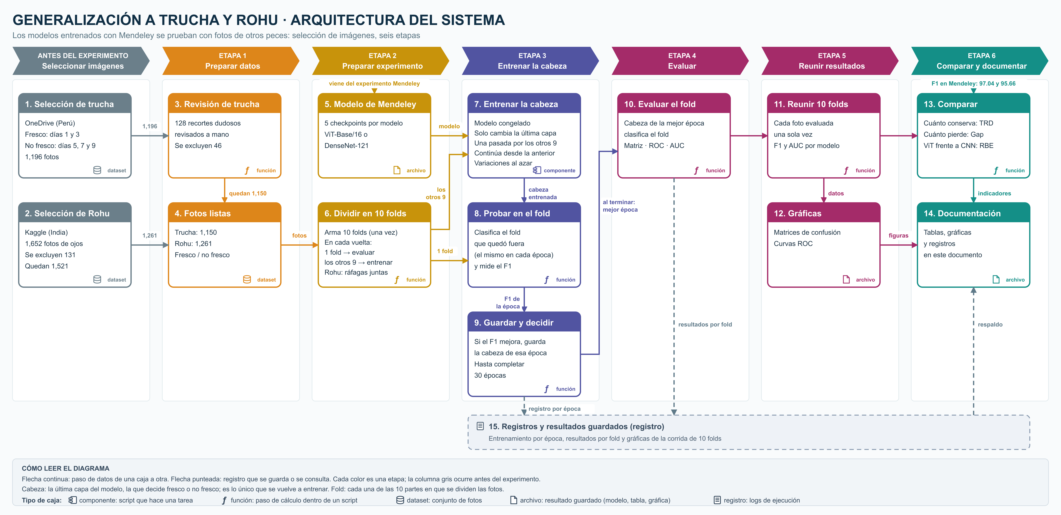
Arquitectura del sistema de generalización: seis etapas, fuentes, resultados y almacenamiento del experimento.
Cada etapa del flujo se documenta en una subsección: la etapa k corresponde a la sección 1.k. El glosario de fórmulas está en la sección 2, el detalle por modelo y dominio en la sección 3 y el glosario de términos técnicos en el Anexo B.

1.1 Etapa 1 — Dominios objetivo y preparación de datos
Trucha: 1 150 imágenes en el conjunto final, 481 fresco y 669 no fresco. Se recuperaron 82 imágenes mediante revisión visual y se excluyeron 46.
Rohu: 1 261 imágenes, 422 fresco y 839 no fresco, evaluadas con el mismo protocolo de diez folds.

Depuración de imágenes de trucha
Preparación reportada. El comentario de 1_codigo/domains.py describe imágenes originales de la cabeza, detección del ojo, recorte, ajuste de contraste y redimensionamiento. El experimento utiliza los recortes ya procesados. Los scripts originales de preprocesamiento no están en la copia revisada, por lo que sus detalles se citan como procedimiento reportado.
Criterio de inclusión. collect_trucha consulta el estado de cada archivo en ojos_procesados/deteccion_scores.csv. Conserva los marcados «ok» y también los incluidos en verificacion_preprocesamiento/trucha_rescatadas.csv; excluye los demás. El código indica que la puntuación por sí sola no separaba de forma fiable los recortes dudosos recuperables de las detecciones erróneas. No se ha identificado un umbral numérico verificable.
Revisión manual reportada. Se revisaron 128 recortes de trucha marcados «dudosa». En las dos primeras pasadas se aceptaron 52 tras inspeccionar los recortes automáticos. De los 76 restantes, se indica una tercera revisión de 70 imágenes originales, con 30 recortes recuperados y verificados. El código no explica la diferencia entre 76 y 70.
Balance y criterio visual. En total se recuperaron 82 imágenes (52 + 30) y se excluyeron 46 (128 − 82). La revisión buscó confirmar un ojo y un recorte adecuadamente centrado; el código menciona detecciones de escamas, aletas o fondo como posibles errores. No se dispone aquí del motivo individual para cada exclusión.
Alcance de la evidencia. Las cifras anteriores proceden de los comentarios de domains.py y del documento existente. Los archivos de estados, rescates y revisión individual y las imágenes originales no se encontraron en las copias locales revisadas; por ello no se verificó el resultado imagen por imagen. Si faltan los CSV, la función usa estructuras vacías y la selección no reproduce el conjunto reportado.
Las clases no están balanceadas en ninguno de los dos dominios (Mendeley sí lo está, 50/50); por eso la métrica central es el F1 macro, que pesa igual a fresco y no_fresco (ver 2.3).

1.2 Etapa 2 — Preparación del experimento

1.2.1 Preparación de folds
Cada dominio se divide en 10 folds. En cada corrida, 9 folds se usan para entrenar la cabeza y el fold restante para evaluar; cada imagen se evalúa una sola vez.
Fold i: Evaluación_i (≈10%) | Entrenamiento_i (≈90%) [i = 1..10]
Trucha. StratifiedKFold(n_splits=10, shuffle=True, random_state=42): 1,035 imágenes de entrenamiento y 115 de evaluación por fold, con la misma proporción de clases en cada fold.
Rohu. StratifiedGroupKFold(n_splits=10, shuffle=True, random_state=42), agrupando las fotos casi idénticas (tomadas en ráfaga, detectadas con detectar_duplicados.py) para que una foto y su casi gemela nunca queden una en entrenamiento y otra en evaluación. Por eso el tamaño del fold de evaluación varía entre 117 y 133 imágenes. En las fotos de Rohu se detectaron 108 grupos de 2 o más fotos casi idénticas (el más grande con 15); cada una de las demás imágenes es su propio grupo.
Limitación: no hay un conjunto de prueba independiente del fold utilizado para seleccionar la mejor época. El mismo fold retenido permite elegir la época y reportar sus métricas; por ello el resultado puede ser optimista y debe interpretarse como comparación bajo este protocolo.
La preparación de los folds parte de las imágenes aceptadas. En paralelo, se prepara el modelo a partir del checkpoint de Mendeley correspondiente; ambas entradas se reúnen para entrenar cada fold.

1.2.2 Configuración de los modelos
Cada fold parte de un checkpoint de Mendeley (8,000 imágenes, 10 modelos evaluados en Documentacion_Tecnica_10_Modelos.docx). Mendeley se entrenó con 5 folds, así que hay 5 checkpoints por modelo: el fold k parte del checkpoint ((k − 1) mod 5) + 1 (los folds 1 y 6 del checkpoint 1, los folds 2 y 7 del 2, etc.). El backbone se congela (pesos fijos, sin gradiente, en modo eval() para que BatchNorm no actualice sus estadísticas) y solo se entrena la cabeza de clasificación sobre el dominio objetivo. Es entrenamiento real (hay backpropagation y actualización de pesos en la cabeza), no una evaluación zero-shot.
Modelo | Familia | Parámetros totales | Parámetros entrenables (cabeza) | Tamaño de imagen | Batch size
ViT-Base/16 | Transformer (ViT) | 85.8M | 1,538 | 224×224 | 8
DenseNet-121 | CNN | 7.0M | 2,050 | 256×256 | 16
Hiperparámetros (linear_probe_con_test.py, entrenar_fold): optimizador AdamW sobre la cabeza (learning rate 1e-4, weight decay 1e-4), CosineAnnealingLR, CrossEntropyLoss, 30 epochs por fold.
Variaciones al azar en entrenamiento: cada imagen de entrenamiento aparece una sola vez por epoch, con la augmentación estocástica estándar de get_transforms_v3 (recorte, flip, color, blur, rotación, erasing). La evaluación nunca se aumenta.
Arquitectura del sistema y entorno de ejecución
La figura inicial muestra las seis etapas del sistema, desde la preparación de los datos hasta la documentación, y su relación con el almacenamiento de resultados.

Especificaciones técnicas de Mendeley (referencia)
Componente | Detalle
Hardware | Servidor con procesador Intel Core i9, 64 GB de RAM
Acelerador | GPU NVIDIA vía CUDA — torch.cuda
Sistema operativo | Windows Server
Cuatro corridas (ViT-Base/16 fold 2, Swin-Base fold 4, EfficientNet-Lite0 fold 3, ResNet-50 fold 3) | Mac con aceleración Metal (PyTorch, dispositivo mps), según 2_logs_entrenamiento/completar_30ep_parte1.log y completar_30ep_parte2.log
Intérprete Python | Python 3.9.6
Librerías de deep learning | PyTorch + torchvision (entrenamiento, tensores, transforms)
Model zoo | timm — arquitecturas ViT, Swin, DenseNet, ResNet, MobileNet, EfficientNet
ML utilitario | scikit-learn — StratifiedKFold, train_test_split, confusion_matrix, roc_curve, roc_auc_score
Datos y cálculo | pandas, numpy — CSV, matrices, métricas
Visualización | matplotlib — curvas ROC, matrices de confusión, curvas de entrenamiento
Documentación | python-docx, openpyxl — generación de reportes .docx y .xlsx
Especificaciones técnicas del entorno de Generalización:
Componente | Detalle
Hardware | PC con procesador Intel Core i9 y 64 GB de RAM
Librerías de deep learning | PyTorch + torchvision (entrenamiento, tensores, transforms)
Model zoo | timm — ViT-Base/16 y DenseNet-121
ML utilitario | scikit-learn — StratifiedKFold, StratifiedGroupKFold, confusion_matrix, roc_curve, roc_auc_score
Datos y cálculo | pandas, numpy — CSV, matrices, métricas
Visualización | matplotlib — matrices de confusión y curvas ROC
Documentación | python-docx — generación de este documento (generar_documentacion_tecnica.py)

1.3 Etapa 3 — Entrenamiento de la cabeza y selección de la mejor época
Cada combinación de modelo, conjunto y fold sigue un ciclo: se entrena la cabeza durante una época con nueve folds y luego se evalúa con el fold retenido. Se calcula el F1 macro y se compara con el mejor valor anterior. Si mejora, se actualiza el mejor resultado. El ciclo se repite hasta completar las 30 épocas y se conserva el mejor resultado.
El proceso se repite diez veces, usando un fold retenido diferente en cada ejecución. Se selecciona la mejor época dentro de cada fold; no se elige un único mejor fold para representar todo el experimento.
Una sola corrida registra, por fold, el F1 de cada época y, de la mejor época, las etiquetas, las predicciones y las probabilidades. Con ellas se calculan las matrices y las curvas.
Corridas experimentales por modelo y dominio
Modelo | Dominio | Corridas (folds) | Epochs ejecutados | Evaluaciones | Predicciones OOF
ViT-Base/16 | Trucha | 10 | 300 | 10 | 1,150
ViT-Base/16 | Rohu | 10 | 300 | 10 | 1,261
DenseNet-121 | Trucha | 10 | 300 | 10 | 1,150
DenseNet-121 | Rohu | 10 | 300 | 10 | 1,261
Nota. Epochs ejecutados = suma de los 10 folds (30 por fold). La corrida linear_probe_con_test.py --protocolo original --folds 10 --epochs 30 guarda, por fold, val_F1 por epoch, la matriz de confusión y la curva ROC; todas las cifras de este documento salen de ella. Seis folds se reutilizan de la corrida anterior (DenseNet-121 en Trucha: folds 3 y 8; ViT-Base/16 en Rohu: folds 3 y 9; DenseNet-121 en Rohu: folds 1 y 3); sus curvas están en 2_logs/linear_probe_10fold.log. Log: 2_logs/linear_probe_10fold_30ep.log. La ruta de salida que muestra la primera línea del log es la carpeta de trabajo donde se ejecutó la corrida; sus archivos están en 3_resultados/{trucha,rohu}/linear_probe_10fold/.

1.4 Etapa 4 — Evaluación
Las etiquetas reales y las predicciones de la mejor época permiten construir la matriz de confusión y calcular las métricas de cada fold. La probabilidad de la clase no fresco se usa para obtener la curva ROC y el AUC. Todas las cifras por fold y pooled salen de esta misma corrida.
Métricas por fold con su matriz de confusión y fórmulas instanciadas: sección 3.x de cada modelo y dominio («Resultados por fold»); curvas ROC por fold: «Curvas ROC por fold».

1.5 Etapa 5 — Reunir los resultados de los folds
Las predicciones de evaluación de los 10 folds, llamadas predicciones out-of-fold (OOF, ver glosario 2.5), se concatenan: cada imagen aparece una sola vez, en el fold donde fue evaluada. Sobre ese conjunto se calcula UNA sola vez la matriz de confusión y las métricas:
Matriz_pooled = Matriz_fold1 + Matriz_fold2 + … + Matriz_fold10
Cálculo de la matriz pooled y de los números generales de cada modelo
Paso 1 — Matriz de cada fold: las predicciones del mejor epoch de cada fold forman una matriz 2×2 (fresco / no_fresco).
Paso 2 — Matriz pooled: se suman celda a celda las 10 matrices de fold (confusion_matrix_pooled.csv).
Paso 3 — Métricas por clase desde la matriz pooled: para no_fresco se invierten los roles (su TP es el TN de fresco).
Precisión_fresco = TP / (TP+FP) Recall_fresco = TP / (TP+FN)
Precisión_no_fresco = TN / (TN+FN) Recall_no_fresco = TN / (TN+FP)
F1_clase = 2 × Precisión × Recall / (Precisión + Recall)
Paso 4 — Números generales (macro = promedio simple de las dos clases):
Accuracy = (TP+TN) / N × 100
Precisión macro = (Precisión_fresco + Precisión_no_fresco) / 2; igual para Recall y F1
Paso 5 — Números que no salen de la matriz: el AUC pooled se calcula con las probabilidades OOF concatenadas (roc_curve_pooled.csv), no con la matriz. La desviación estándar del F1 es la desviación muestral (n − 1) de los 10 F1 de fold.
Ejemplo instanciado — ViT-Base/16, Trucha
Matriz pooled: TP=379 FN=102 FP=46 TN=623 (TP+FN = 481; FP+TN = 669)
Precisión_fresco = 379/(379+46) = 89.18 Recall_fresco = 379/481 = 78.79 F1_fresco = 83.66
Precisión_no_fresco = 623/(623+102) = 85.93 Recall_no_fresco = 623/669 = 93.12 F1_no_fresco = 89.38
Accuracy = (379+623)/1150 × 100 = 87.13
Precisión macro = (89.18+85.93)/2 = 87.55 F1 macro = (83.66+89.38)/2 = 86.52
Matriz pooled y números generales por modelo y dominio
Modelo | Dominio | TP | FN | FP | TN | Accuracy | Precisión macro | F1 macro
ViT-Base/16 | Trucha | 379 | 102 | 46 | 623 | 87.13 | 87.55 | 86.52
DenseNet-121 | Trucha | 338 | 143 | 43 | 626 | 83.83 | 85.06 | 82.74
ViT-Base/16 | Rohu | 344 | 78 | 32 | 807 | 91.28 | 91.34 | 89.92
DenseNet-121 | Rohu | 301 | 121 | 46 | 793 | 86.76 | 86.75 | 84.38
Nota. TP/FN = imágenes fresco predichas fresco/no_fresco; FP/TN = imágenes no_fresco predichas fresco/no_fresco. El detalle con la suma de las 10 matrices de fold está en cada sección 3.x.

1.6 Etapa 6 — Documentación y comparación de modelos
Modelo | Dominio | Accuracy | Precisión | F1 macro (pooled) | Desv.std F1 (10 folds) | AUC (pooled) | F1 media 10 folds
ViT-Base/16 | Trucha | 87.13 | 87.55 | 86.52 | 4.81 | 0.9272 | 86.45
DenseNet-121 | Trucha | 83.83 | 85.06 | 82.74 | 3.73 | 0.9020 | 82.68
ViT-Base/16 | Rohu | 91.28 | 91.34 | 89.92 | 3.69 | 0.9475 | 89.68
DenseNet-121 | Rohu | 86.76 | 86.75 | 84.38 | 4.71 | 0.9200 | 84.25
Nota: el F1 pooled se calcula una vez sobre las predicciones OOF concatenadas; la media de los 10 folds promedia el F1 de cada fold. Los indicadores de robustez usan la media de los 10 folds.
F1 por fold (base de los indicadores de robustez)
Modelo | Dominio | Fold | N entrenamiento | N evaluación | F1 | Accuracy | Epochs
ViT-Base/16 | Trucha | Fold 1 | 1035 | 115 | 83.70 | 84.35 | 30
ViT-Base/16 | Trucha | Fold 2 | 1035 | 115 | 91.06 | 91.30 | 30
ViT-Base/16 | Trucha | Fold 3 | 1035 | 115 | 83.81 | 84.35 | 30
ViT-Base/16 | Trucha | Fold 4 | 1035 | 115 | 78.54 | 80.00 | 30
ViT-Base/16 | Trucha | Fold 5 | 1035 | 115 | 95.52 | 95.65 | 30
ViT-Base/16 | Trucha | Fold 6 | 1035 | 115 | 89.21 | 89.57 | 30
ViT-Base/16 | Trucha | Fold 7 | 1035 | 115 | 88.09 | 88.70 | 30
ViT-Base/16 | Trucha | Fold 8 | 1035 | 115 | 87.32 | 87.83 | 30
ViT-Base/16 | Trucha | Fold 9 | 1035 | 115 | 83.12 | 84.35 | 30
ViT-Base/16 | Trucha | Fold 10 | 1035 | 115 | 84.14 | 85.22 | 30
ViT-Base/16 | Trucha | Media |  |  | 86.45
DenseNet-121 | Trucha | Fold 1 | 1035 | 115 | 82.85 | 83.48 | 30
DenseNet-121 | Trucha | Fold 2 | 1035 | 115 | 78.54 | 80.00 | 30
DenseNet-121 | Trucha | Fold 3 | 1035 | 115 | 85.00 | 86.09 | 30
DenseNet-121 | Trucha | Fold 4 | 1035 | 115 | 75.60 | 78.26 | 30
DenseNet-121 | Trucha | Fold 5 | 1035 | 115 | 85.40 | 86.09 | 30
DenseNet-121 | Trucha | Fold 6 | 1035 | 115 | 83.43 | 84.35 | 30
DenseNet-121 | Trucha | Fold 7 | 1035 | 115 | 86.13 | 86.96 | 30
DenseNet-121 | Trucha | Fold 8 | 1035 | 115 | 80.76 | 81.74 | 30
DenseNet-121 | Trucha | Fold 9 | 1035 | 115 | 81.25 | 82.61 | 30
DenseNet-121 | Trucha | Fold 10 | 1035 | 115 | 87.87 | 88.70 | 30
DenseNet-121 | Trucha | Media |  |  | 82.68
ViT-Base/16 | Rohu | Fold 1 | 1133 | 128 | 92.73 | 93.75 | 30
ViT-Base/16 | Rohu | Fold 2 | 1128 | 133 | 93.79 | 94.74 | 30
ViT-Base/16 | Rohu | Fold 3 | 1133 | 128 | 86.63 | 88.28 | 30
ViT-Base/16 | Rohu | Fold 4 | 1130 | 131 | 89.36 | 90.08 | 30
ViT-Base/16 | Rohu | Fold 5 | 1133 | 128 | 85.42 | 89.06 | 30
ViT-Base/16 | Rohu | Fold 6 | 1143 | 118 | 86.92 | 88.14 | 30
ViT-Base/16 | Rohu | Fold 7 | 1144 | 117 | 92.65 | 93.16 | 30
ViT-Base/16 | Rohu | Fold 8 | 1137 | 124 | 95.66 | 95.97 | 30
ViT-Base/16 | Rohu | Fold 9 | 1128 | 133 | 86.77 | 90.23 | 30
ViT-Base/16 | Rohu | Fold 10 | 1140 | 121 | 86.82 | 89.26 | 30
ViT-Base/16 | Rohu | Media |  |  | 89.68
DenseNet-121 | Rohu | Fold 1 | 1133 | 128 | 91.98 | 92.97 | 30
DenseNet-121 | Rohu | Fold 2 | 1128 | 133 | 81.28 | 84.96 | 30
DenseNet-121 | Rohu | Fold 3 | 1133 | 128 | 79.72 | 82.81 | 30
DenseNet-121 | Rohu | Fold 4 | 1130 | 131 | 79.47 | 81.68 | 30
DenseNet-121 | Rohu | Fold 5 | 1133 | 128 | 83.67 | 87.50 | 30
DenseNet-121 | Rohu | Fold 6 | 1143 | 118 | 88.51 | 89.83 | 30
DenseNet-121 | Rohu | Fold 7 | 1144 | 117 | 82.69 | 84.62 | 30
DenseNet-121 | Rohu | Fold 8 | 1137 | 124 | 89.32 | 90.32 | 30
DenseNet-121 | Rohu | Fold 9 | 1128 | 133 | 78.62 | 84.21 | 30
DenseNet-121 | Rohu | Fold 10 | 1140 | 121 | 87.25 | 89.26 | 30
DenseNet-121 | Rohu | Media |  |  | 84.25
Fuente: 3_resultados/{trucha,rohu}/linear_probe_10fold/resumen.csv. Log: 2_logs/linear_probe_10fold_30ep.log.
Indicadores de robustez (fórmulas en 2.6)
Modelo | Dominio | F1 objetivo | F1 fuente (Mendeley) | TRD (%) | Gap | RBE vs. DenseNet-121 (%)
ViT-Base/16 | Trucha | 86.45 | 97.04 | 89.09 | 0.1059 | 18.41
DenseNet-121 (baseline) | Trucha | 82.68 | 95.66 | 86.43 | 0.1298 | 0.00
ViT-Base/16 | Rohu | 89.68 | 97.04 | 92.42 | 0.0736 | 35.50
DenseNet-121 (baseline) | Rohu | 84.25 | 95.66 | 88.07 | 0.1141 | 0.00
Lectura
ViT-Base/16 rinde por encima de DenseNet-121 en los dos dominios, consistente con su desempeño en Mendeley (97.04 vs. 95.66).
Trucha: ViT-Base/16 supera a DenseNet-121 en 8 de los 10 folds.
Rohu: ViT-Base/16 supera a DenseNet-121 en 8 de los 10 folds.
Rohu rinde por encima de Trucha en los 2 modelos.
ViT-Base/16 retiene más desempeño que DenseNet-121 en ambos dominios (TRD más alto, Gap más chico) y su RBE es positivo: transfiere mejor que el baseline CNN.

Documentación de resultados
La documentación reúne los resultados CSV, las gráficas PNG y el método. Todas las cifras salen de una sola corrida de 10 folds (linear_probe_con_test.py --protocolo original --folds 10).

2. Glosario de fórmulas
Todas las métricas parten de una matriz de confusión 2x2 (fresco vs no_fresco). TP/TN/FP/FN se definen tomando cada clase como positiva por turno (one-vs-rest), y las versiones reportadas son el promedio macro entre las 2 clases.

2.1 Qué significa cada sigla (TP, FP, FN, TN)
Estas 4 siglas son la base de TODAS las fórmulas de este documento. Se definen tomando una clase como "positiva" (la que se está evaluando en esa fila de la tabla) y la otra como "negativa":
Sigla | Nombre completo | Qué significa
TP | Verdadero Positivo (True Positive) | Era de esta clase Y el modelo acertó (la predijo)
FP | Falso Positivo (False Positive) | NO era de esta clase, pero el modelo la predijo como si lo fuera (falsa alarma)
FN | Falso Negativo (False Negative) | SÍ era de esta clase, pero el modelo predijo la otra (no la detectó)
TN | Verdadero Negativo (True Negative) | NO era de esta clase Y el modelo tampoco la predijo (acertó al descartarla)
Ejemplo con la clase "fresco": TP = imágenes fresco que el modelo dijo fresco. FP = imágenes no_fresco que el modelo dijo (por error) fresco. FN = imágenes fresco que el modelo dijo (por error) no_fresco. TN = imágenes no_fresco que el modelo dijo correctamente no_fresco.
Importante: en la fila "no_fresco" de cualquier tabla de este documento, los roles se invierten — el TP de no_fresco es el TN de fresco, y así sucesivamente.

2.2 Fórmulas de las métricas
Métrica | Fórmula | Interpretación
Accuracy | (TP+TN) / (TP+TN+FP+FN) × 100 | Global — no depende de qué clase es 'positiva'
Precisión | TP / (TP+FP) × 100 | De lo que predije como esta clase, ¿cuánto acerté?
Recall (Sensibilidad) | TP / (TP+FN) × 100 | De lo que era esta clase, ¿cuánto detecté?
F1-Score | 2×Precisión×Recall / (Precisión+Recall) | Media armónica — penaliza si Precisión o Recall es bajo
Especificidad | TN / (TN+FP) × 100 | De lo que NO era esta clase, ¿cuánto rechacé bien?
F1 (estándar/binario) | F1 de UNA sola clase (la 'positiva') | No usado como métrica final
F1-macro (usado aquí) | (F1_fresco + F1_no_fresco) / 2 | Promedio simple de las 2 clases — trata a ambas por igual
AUC | Área bajo la curva ROC (0 a 1) | Evalúa TODOS los umbrales de decisión, no solo 50%

2.3 Diferencia F1 vs F1-macro
El F1 'estándar' evalúa una sola clase. El F1-macro, usado en todo este proyecto, promedia el F1 de fresco y de no_fresco por igual. En Trucha y Rohu la diferencia importa más que en Mendeley porque las clases no están balanceadas (no_fresco es mayoría): el F1 de fresco es varios puntos menor que el de no_fresco en los 4 casos (ver 3.x, resultado pooled).
Aclaración importante — la columna "F1" de las tablas de este documento:
En TODAS las tablas de este documento, la columna llamada simplemente "F1" es siempre el F1-MACRO — nunca el F1 de una sola clase.

2.4 Por qué el AUC puede diferir del Accuracy en el mismo modelo
El Accuracy usa un solo corte de decisión (softmax > 50% → una clase u otra). El AUC evalúa la calidad de la probabilidad en TODOS los cortes posibles — por eso un modelo puede tener Accuracy moderado en el corte de 50% pero AUC alto si sus probabilidades igual ordenan bien los casos.

2.5 Predicciones out-of-fold (OOF) y resultado pooled
OOF (out-of-fold, "fuera del fold") es la predicción que recibe una imagen cuando forma parte del fold de evaluación. Esa predicción la hace la cabeza entrenada con los otros 9 folds, que nunca vio esa imagen en entrenamiento.
Como cada imagen está en la evaluación de exactamente un fold, al terminar los 10 folds se tiene exactamente una predicción OOF por imagen: 1,150 en Trucha y 1,261 en Rohu.
Resultado pooled: son las métricas calculadas UNA sola vez sobre todas las predicciones OOF concatenadas. No es el promedio de las métricas de los 10 folds: el F1 y el AUC no son lineales y se recalculan sobre el total. La matriz de confusión pooled sí equivale a la suma celda a celda de las 10 matrices de fold.
Media ± desviación estándar por fold: es el complemento del resultado pooled. Resume cuánto varía el F1 cuando cambia la partición; una desviación baja indica un modelo estable.

2.6 Indicadores de robustez ante cambio de dominio (TRD, Gap, RBE)
Indicadores del plan de tesis (Dimensión 2 — Robustez ante el Cambio de Dominio):
Indicador | Fórmula | Interpretación
TRD — Tasa de Retención del Desempeño | TRD = (F1_objetivo / F1_fuente) × 100 | Porcentaje del desempeño de Mendeley que el modelo conserva en el dominio objetivo. 100% = sin caída
Gap — Brecha de Error | Error = 1 − F1/100; Gap = Error_objetivo − Error_fuente | Cuánto aumenta el error al pasar del dominio fuente al objetivo
RBE — Reducción de Brecha de Error | RBE = (Gap_baseline − Gap_modelo) / Gap_baseline × 100 | Cuánto reduce el modelo la brecha frente a DenseNet-121 (baseline CNN). RBE > 0 = transfiere mejor
Para el propio baseline, Gap_baseline = Gap_modelo, por lo que RBE = 0.0 exacto — es una comparación contra sí mismo, no una medición independiente; se muestra igual para no dejar la celda vacía.

3. Detalle por modelo

3.1. ViT-Base/16
F1 macro Mendeley (fuente) = 97.04 F1 pooled Trucha = 86.52 F1 pooled Rohu = 89.92 Parámetros = 85.8M

3.1.1 Entrenamiento — val_F1 por epoch
Archivo: 3_resultados/{trucha,rohu}/linear_probe_10fold/vit_base_patch16_224/epochs_fold{1..10}.csv y resumen.csv
Código: linear_probe_con_test.py — entrenar_fold(): mide val_F1 al final de cada epoch, guarda la cabeza del mejor epoch y completa las 30 epochs.
Trucha — val_F1 por epoch (10 folds)
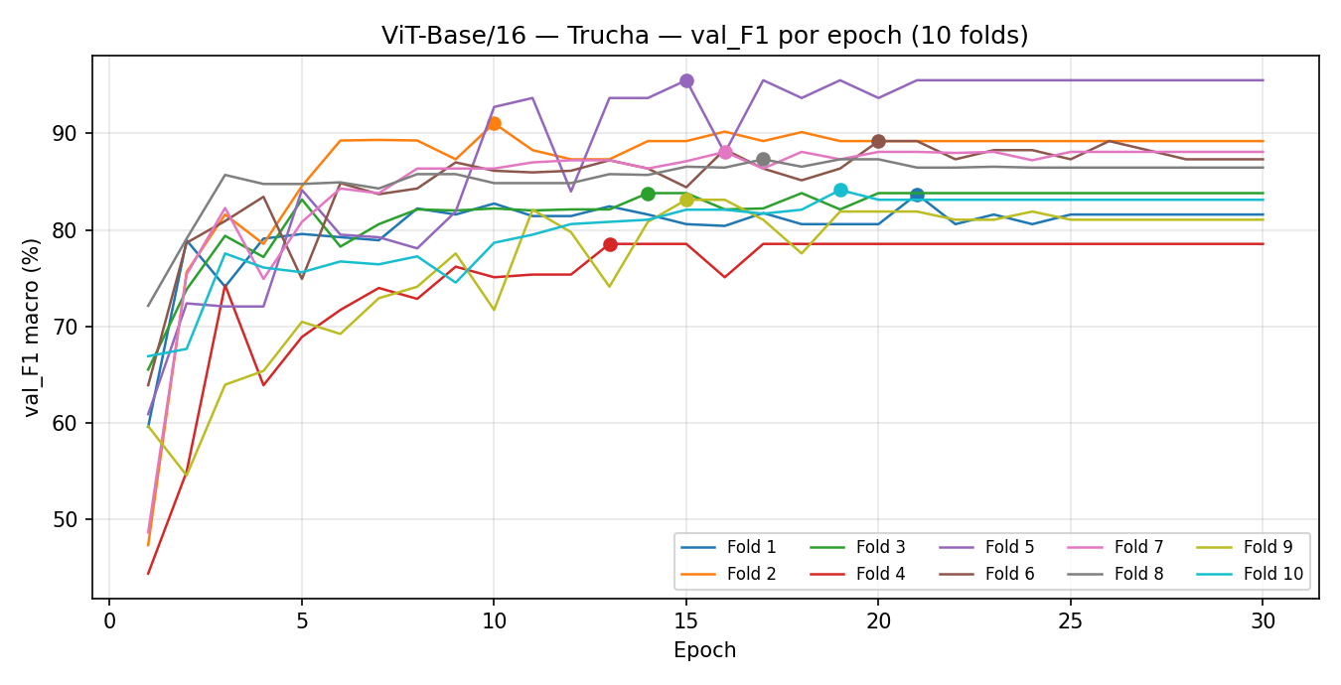
ViT-Base/16 — Trucha — val_F1 por epoch. El punto marca el epoch elegido (mejor val_F1 de ese fold).
Fold | Checkpoint Mendeley | Epoch elegido | val_F1 en ese epoch | Epochs ejecutados
Fold 1 | 1 | 21 | 83.70 | 30
Fold 2 | 2 | 10 | 91.06 | 30
Fold 3 | 3 | 14 | 83.81 | 30
Fold 4 | 4 | 13 | 78.54 | 30
Fold 5 | 5 | 15 | 95.52 | 30
Fold 6 | 1 | 20 | 89.21 | 30
Fold 7 | 2 | 16 | 88.09 | 30
Fold 8 | 3 | 17 | 87.32 | 30
Fold 9 | 4 | 15 | 83.12 | 30
Fold 10 | 5 | 19 | 84.14 | 30
Por qué cada fold elige un epoch distinto: todos los folds completan las 30 epochs. Qué epoch es el mejor depende de las imágenes del fold y del checkpoint de Mendeley del que parte. Siempre se usa el modelo del epoch elegido, no el del último.
Media del F1 de los 10 folds = 86.45 ± 4.81. val_F1 en el epoch elegido es el F1 del fold, porque el mismo fold elige el epoch y se evalúa (ver 1.2). Cada fold k parte del checkpoint de Mendeley del fold ((k − 1) mod 5) + 1.
Detalle completo — todos los epochs de cada fold (fila resaltada = epoch elegido):
Fold 1
Epoch | val_F1 | Mejor hasta ahora
1 | 59.56 | 59.56
2 | 78.92 | 78.92
3 | 74.10 | 78.92
4 | 79.09 | 79.09
5 | 79.57 | 79.57
6 | 79.24 | 79.57
7 | 78.92 | 79.57
8 | 82.22 | 82.22
9 | 81.59 | 82.22
10 | 82.73 | 82.73
11 | 81.43 | 82.73
12 | 81.43 | 82.73
13 | 82.44 | 82.73
14 | 81.59 | 82.73
15 | 80.59 | 82.73
16 | 80.41 | 82.73
17 | 81.75 | 82.73
18 | 80.59 | 82.73
19 | 80.59 | 82.73
20 | 80.59 | 82.73
21 | 83.70 | 83.70
22 | 80.59 | 83.70
23 | 81.59 | 83.70
24 | 80.59 | 83.70
25 | 81.59 | 83.70
26 | 81.59 | 83.70
27 | 81.59 | 83.70
28 | 81.59 | 83.70
29 | 81.59 | 83.70
30 | 81.59 | 83.70
Fold 2
Epoch | val_F1 | Mejor hasta ahora
1 | 47.29 | 47.29
2 | 75.62 | 75.62
3 | 81.59 | 81.59
4 | 78.54 | 81.59
5 | 84.54 | 84.54
6 | 89.27 | 89.27
7 | 89.33 | 89.33
8 | 89.27 | 89.33
9 | 87.32 | 89.33
10 | 91.06 | 91.06
11 | 88.27 | 91.06
12 | 87.32 | 91.06
13 | 87.32 | 91.06
14 | 89.21 | 91.06
15 | 89.21 | 91.06
16 | 90.19 | 91.06
17 | 89.21 | 91.06
18 | 90.14 | 91.06
19 | 89.21 | 91.06
20 | 89.21 | 91.06
21 | 89.21 | 91.06
22 | 89.21 | 91.06
23 | 89.21 | 91.06
24 | 89.21 | 91.06
25 | 89.21 | 91.06
26 | 89.21 | 91.06
27 | 89.21 | 91.06
28 | 89.21 | 91.06
29 | 89.21 | 91.06
30 | 89.21 | 91.06
Fold 3
Epoch | val_F1 | Mejor hasta ahora
1 | 65.50 | 65.50
2 | 73.82 | 73.82
3 | 79.38 | 79.38
4 | 77.18 | 79.38
5 | 83.15 | 83.15
6 | 78.26 | 83.15
7 | 80.59 | 83.15
8 | 82.12 | 83.15
9 | 82.01 | 83.15
10 | 82.22 | 83.15
11 | 82.01 | 83.15
12 | 82.12 | 83.15
13 | 82.12 | 83.15
14 | 83.81 | 83.81
15 | 83.81 | 83.81
16 | 82.12 | 83.81
17 | 82.22 | 83.81
18 | 83.81 | 83.81
19 | 82.12 | 83.81
20 | 83.81 | 83.81
21 | 83.81 | 83.81
22 | 83.81 | 83.81
23 | 83.81 | 83.81
24 | 83.81 | 83.81
25 | 83.81 | 83.81
26 | 83.81 | 83.81
27 | 83.81 | 83.81
28 | 83.81 | 83.81
29 | 83.81 | 83.81
30 | 83.81 | 83.81
Fold 4
Epoch | val_F1 | Mejor hasta ahora
1 | 44.34 | 44.34
2 | 54.90 | 54.90
3 | 74.27 | 74.27
4 | 63.88 | 74.27
5 | 68.89 | 74.27
6 | 71.69 | 74.27
7 | 73.97 | 74.27
8 | 72.84 | 74.27
9 | 76.18 | 76.18
10 | 75.08 | 76.18
11 | 75.36 | 76.18
12 | 75.36 | 76.18
13 | 78.54 | 78.54
14 | 78.54 | 78.54
15 | 78.54 | 78.54
16 | 75.08 | 78.54
17 | 78.54 | 78.54
18 | 78.54 | 78.54
19 | 78.54 | 78.54
20 | 78.54 | 78.54
21 | 78.54 | 78.54
22 | 78.54 | 78.54
23 | 78.54 | 78.54
24 | 78.54 | 78.54
25 | 78.54 | 78.54
26 | 78.54 | 78.54
27 | 78.54 | 78.54
28 | 78.54 | 78.54
29 | 78.54 | 78.54
30 | 78.54 | 78.54
Fold 5
Epoch | val_F1 | Mejor hasta ahora
1 | 60.88 | 60.88
2 | 72.37 | 72.37
3 | 72.05 | 72.37
4 | 72.05 | 72.37
5 | 84.14 | 84.14
6 | 79.50 | 84.14
7 | 79.23 | 84.14
8 | 78.08 | 84.14
9 | 81.90 | 84.14
10 | 92.75 | 92.75
11 | 93.68 | 93.68
12 | 83.98 | 93.68
13 | 93.68 | 93.68
14 | 93.68 | 93.68
15 | 95.52 | 95.52
16 | 87.98 | 95.52
17 | 95.52 | 95.52
18 | 93.68 | 95.52
19 | 95.52 | 95.52
20 | 93.68 | 95.52
21 | 95.52 | 95.52
22 | 95.52 | 95.52
23 | 95.52 | 95.52
24 | 95.52 | 95.52
25 | 95.52 | 95.52
26 | 95.52 | 95.52
27 | 95.52 | 95.52
28 | 95.52 | 95.52
29 | 95.52 | 95.52
30 | 95.52 | 95.52
Fold 6
Epoch | val_F1 | Mejor hasta ahora
1 | 63.88 | 63.88
2 | 78.66 | 78.66
3 | 80.91 | 80.91
4 | 83.43 | 83.43
5 | 74.91 | 83.43
6 | 84.85 | 84.85
7 | 83.70 | 84.85
8 | 84.29 | 84.85
9 | 87.00 | 87.00
10 | 86.13 | 87.00
11 | 85.96 | 87.00
12 | 86.13 | 87.00
13 | 87.22 | 87.22
14 | 86.36 | 87.22
15 | 84.42 | 87.22
16 | 88.34 | 88.34
17 | 86.36 | 88.34
18 | 85.14 | 88.34
19 | 86.36 | 88.34
20 | 89.21 | 89.21
21 | 89.21 | 89.21
22 | 87.32 | 89.21
23 | 88.27 | 89.21
24 | 88.27 | 89.21
25 | 87.32 | 89.21
26 | 89.21 | 89.21
27 | 88.27 | 89.21
28 | 87.32 | 89.21
29 | 87.32 | 89.21
30 | 87.32 | 89.21
Fold 7
Epoch | val_F1 | Mejor hasta ahora
1 | 48.62 | 48.62
2 | 75.36 | 75.36
3 | 82.27 | 82.27
4 | 74.91 | 82.27
5 | 80.83 | 82.27
6 | 84.29 | 84.29
7 | 83.80 | 84.29
8 | 86.36 | 86.36
9 | 86.36 | 86.36
10 | 86.36 | 86.36
11 | 87.00 | 87.00
12 | 87.22 | 87.22
13 | 87.22 | 87.22
14 | 86.36 | 87.22
15 | 87.12 | 87.22
16 | 88.09 | 88.09
17 | 86.36 | 88.09
18 | 88.09 | 88.09
19 | 87.32 | 88.09
20 | 88.09 | 88.09
21 | 88.09 | 88.09
22 | 87.98 | 88.09
23 | 88.09 | 88.09
24 | 87.22 | 88.09
25 | 88.09 | 88.09
26 | 88.09 | 88.09
27 | 88.09 | 88.09
28 | 88.09 | 88.09
29 | 88.09 | 88.09
30 | 88.09 | 88.09
Fold 8
Epoch | val_F1 | Mejor hasta ahora
1 | 72.12 | 72.12
2 | 79.09 | 79.09
3 | 85.70 | 85.70
4 | 84.76 | 85.70
5 | 84.76 | 85.70
6 | 84.93 | 85.70
7 | 84.29 | 85.70
8 | 85.78 | 85.78
9 | 85.78 | 85.78
10 | 84.85 | 85.78
11 | 84.85 | 85.78
12 | 84.85 | 85.78
13 | 85.78 | 85.78
14 | 85.70 | 85.78
15 | 86.55 | 86.55
16 | 86.46 | 86.55
17 | 87.32 | 87.32
18 | 86.55 | 87.32
19 | 87.32 | 87.32
20 | 87.32 | 87.32
21 | 86.46 | 87.32
22 | 86.46 | 87.32
23 | 86.55 | 87.32
24 | 86.46 | 87.32
25 | 86.46 | 87.32
26 | 86.46 | 87.32
27 | 86.46 | 87.32
28 | 86.46 | 87.32
29 | 86.46 | 87.32
30 | 86.46 | 87.32
Fold 9
Epoch | val_F1 | Mejor hasta ahora
1 | 59.63 | 59.63
2 | 54.52 | 59.63
3 | 63.93 | 63.93
4 | 65.36 | 65.36
5 | 70.46 | 70.46
6 | 69.20 | 70.46
7 | 72.91 | 72.91
8 | 74.10 | 74.10
9 | 77.55 | 77.55
10 | 71.69 | 77.55
11 | 82.09 | 82.09
12 | 79.76 | 82.09
13 | 74.10 | 82.09
14 | 80.83 | 82.09
15 | 83.12 | 83.12
16 | 83.12 | 83.12
17 | 81.05 | 83.12
18 | 77.55 | 83.12
19 | 81.90 | 83.12
20 | 81.90 | 83.12
21 | 81.90 | 83.12
22 | 81.05 | 83.12
23 | 81.05 | 83.12
24 | 81.90 | 83.12
25 | 81.05 | 83.12
26 | 81.05 | 83.12
27 | 81.05 | 83.12
28 | 81.05 | 83.12
29 | 81.05 | 83.12
30 | 81.05 | 83.12
Fold 10
Epoch | val_F1 | Mejor hasta ahora
1 | 66.89 | 66.89
2 | 67.65 | 67.65
3 | 77.55 | 77.55
4 | 76.09 | 77.55
5 | 75.60 | 77.55
6 | 76.72 | 77.55
7 | 76.42 | 77.55
8 | 77.25 | 77.55
9 | 74.53 | 77.55
10 | 78.66 | 78.66
11 | 79.50 | 79.50
12 | 80.60 | 80.60
13 | 80.83 | 80.83
14 | 81.05 | 81.05
15 | 82.09 | 82.09
16 | 82.09 | 82.09
17 | 81.68 | 82.09
18 | 82.09 | 82.09
19 | 84.14 | 84.14
20 | 83.12 | 84.14
21 | 83.12 | 84.14
22 | 83.12 | 84.14
23 | 83.12 | 84.14
24 | 83.12 | 84.14
25 | 83.12 | 84.14
26 | 83.12 | 84.14
27 | 83.12 | 84.14
28 | 83.12 | 84.14
29 | 83.12 | 84.14
30 | 83.12 | 84.14
Rohu — val_F1 por epoch (10 folds)
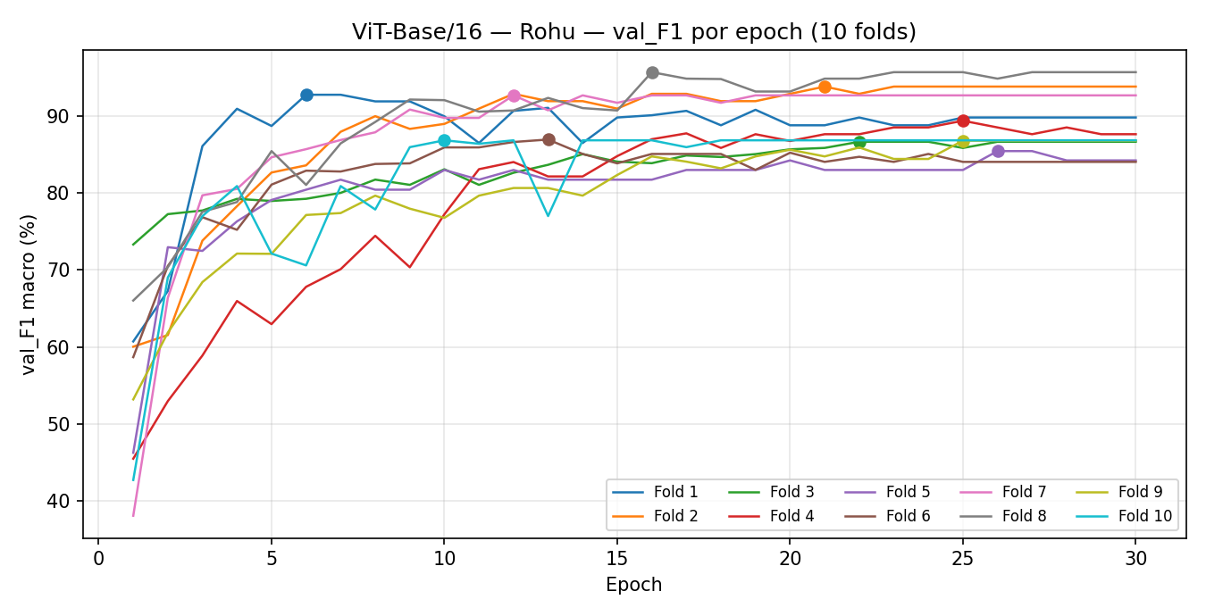
ViT-Base/16 — Rohu — val_F1 por epoch. El punto marca el epoch elegido (mejor val_F1 de ese fold).
Fold | Checkpoint Mendeley | Epoch elegido | val_F1 en ese epoch | Epochs ejecutados
Fold 1 | 1 | 6 | 92.73 | 30
Fold 2 | 2 | 21 | 93.79 | 30
Fold 3 | 3 | 22 | 86.63 | 30
Fold 4 | 4 | 25 | 89.36 | 30
Fold 5 | 5 | 26 | 85.42 | 30
Fold 6 | 1 | 13 | 86.92 | 30
Fold 7 | 2 | 12 | 92.65 | 30
Fold 8 | 3 | 16 | 95.66 | 30
Fold 9 | 4 | 25 | 86.77 | 30
Fold 10 | 5 | 10 | 86.82 | 30
Por qué cada fold elige un epoch distinto: todos los folds completan las 30 epochs. Qué epoch es el mejor depende de las imágenes del fold y del checkpoint de Mendeley del que parte. Siempre se usa el modelo del epoch elegido, no el del último.
Media del F1 de los 10 folds = 89.68 ± 3.69. val_F1 en el epoch elegido es el F1 del fold, porque el mismo fold elige el epoch y se evalúa (ver 1.2). Cada fold k parte del checkpoint de Mendeley del fold ((k − 1) mod 5) + 1.
Detalle completo — todos los epochs de cada fold (fila resaltada = epoch elegido):
Fold 1
Epoch | val_F1 | Mejor hasta ahora
1 | 60.72 | 60.72
2 | 67.27 | 67.27
3 | 86.07 | 86.07
4 | 90.91 | 90.91
5 | 88.68 | 90.91
6 | 92.73 | 92.73
7 | 92.73 | 92.73
8 | 91.87 | 92.73
9 | 91.87 | 92.73
10 | 89.93 | 92.73
11 | 86.47 | 92.73
12 | 90.64 | 92.73
13 | 91.03 | 92.73
14 | 86.47 | 92.73
15 | 89.78 | 92.73
16 | 90.07 | 92.73
17 | 90.64 | 92.73
18 | 88.77 | 92.73
19 | 90.78 | 92.73
20 | 88.77 | 92.73
21 | 88.77 | 92.73
22 | 89.78 | 92.73
23 | 88.77 | 92.73
24 | 88.77 | 92.73
25 | 89.78 | 92.73
26 | 89.78 | 92.73
27 | 89.78 | 92.73
28 | 89.78 | 92.73
29 | 89.78 | 92.73
30 | 89.78 | 92.73
Fold 2
Epoch | val_F1 | Mejor hasta ahora
1 | 60.04 | 60.04
2 | 61.55 | 61.55
3 | 73.80 | 73.80
4 | 78.27 | 78.27
5 | 82.64 | 82.64
6 | 83.57 | 83.57
7 | 87.93 | 87.93
8 | 89.95 | 89.95
9 | 88.30 | 89.95
10 | 88.95 | 89.95
11 | 90.93 | 90.93
12 | 92.85 | 92.85
13 | 91.90 | 92.85
14 | 91.90 | 92.85
15 | 90.93 | 92.85
16 | 92.85 | 92.85
17 | 92.85 | 92.85
18 | 91.90 | 92.85
19 | 91.90 | 92.85
20 | 92.85 | 92.85
21 | 93.79 | 93.79
22 | 92.85 | 93.79
23 | 93.79 | 93.79
24 | 93.79 | 93.79
25 | 93.79 | 93.79
26 | 93.79 | 93.79
27 | 93.79 | 93.79
28 | 93.79 | 93.79
29 | 93.79 | 93.79
30 | 93.79 | 93.79
Fold 3
Epoch | val_F1 | Mejor hasta ahora
1 | 73.30 | 73.30
2 | 77.24 | 77.24
3 | 77.71 | 77.71
4 | 79.22 | 79.22
5 | 78.95 | 79.22
6 | 79.23 | 79.23
7 | 80.00 | 80.00
8 | 81.72 | 81.72
9 | 81.04 | 81.72
10 | 83.06 | 83.06
11 | 81.04 | 83.06
12 | 82.61 | 83.06
13 | 83.64 | 83.64
14 | 85.03 | 85.03
15 | 84.05 | 85.03
16 | 83.85 | 85.03
17 | 84.85 | 85.03
18 | 84.65 | 85.03
19 | 85.03 | 85.03
20 | 85.65 | 85.65
21 | 85.83 | 85.83
22 | 86.63 | 86.63
23 | 86.63 | 86.63
24 | 86.63 | 86.63
25 | 85.83 | 86.63
26 | 86.63 | 86.63
27 | 86.63 | 86.63
28 | 86.63 | 86.63
29 | 86.63 | 86.63
30 | 86.63 | 86.63
Fold 4
Epoch | val_F1 | Mejor hasta ahora
1 | 45.51 | 45.51
2 | 52.98 | 52.98
3 | 58.89 | 58.89
4 | 65.97 | 65.97
5 | 62.97 | 65.97
6 | 67.81 | 67.81
7 | 70.10 | 70.10
8 | 74.43 | 74.43
9 | 70.35 | 74.43
10 | 77.22 | 77.22
11 | 83.07 | 83.07
12 | 84.00 | 84.00
13 | 82.13 | 84.00
14 | 82.13 | 84.00
15 | 84.77 | 84.77
16 | 86.96 | 86.96
17 | 87.72 | 87.72
18 | 85.83 | 87.72
19 | 87.61 | 87.72
20 | 86.73 | 87.72
21 | 87.61 | 87.72
22 | 87.61 | 87.72
23 | 88.49 | 88.49
24 | 88.49 | 88.49
25 | 89.36 | 89.36
26 | 88.49 | 89.36
27 | 87.61 | 89.36
28 | 88.49 | 89.36
29 | 87.61 | 89.36
30 | 87.61 | 89.36
Fold 5
Epoch | val_F1 | Mejor hasta ahora
1 | 46.27 | 46.27
2 | 72.95 | 72.95
3 | 72.47 | 72.95
4 | 76.30 | 76.30
5 | 79.08 | 79.08
6 | 80.41 | 80.41
7 | 81.71 | 81.71
8 | 80.41 | 81.71
9 | 80.41 | 81.71
10 | 82.97 | 82.97
11 | 81.71 | 82.97
12 | 82.97 | 82.97
13 | 81.71 | 82.97
14 | 81.71 | 82.97
15 | 81.71 | 82.97
16 | 81.71 | 82.97
17 | 82.97 | 82.97
18 | 82.97 | 82.97
19 | 82.97 | 82.97
20 | 84.21 | 84.21
21 | 82.97 | 84.21
22 | 82.97 | 84.21
23 | 82.97 | 84.21
24 | 82.97 | 84.21
25 | 82.97 | 84.21
26 | 85.42 | 85.42
27 | 85.42 | 85.42
28 | 84.21 | 85.42
29 | 84.21 | 85.42
30 | 84.21 | 85.42
Fold 6
Epoch | val_F1 | Mejor hasta ahora
1 | 58.68 | 58.68
2 | 70.51 | 70.51
3 | 76.84 | 76.84
4 | 75.21 | 76.84
5 | 81.07 | 81.07
6 | 82.88 | 82.88
7 | 82.77 | 82.88
8 | 83.75 | 83.75
9 | 83.83 | 83.83
10 | 85.90 | 85.90
11 | 85.90 | 85.90
12 | 86.60 | 86.60
13 | 86.92 | 86.92
14 | 85.05 | 86.92
15 | 83.83 | 86.92
16 | 85.05 | 86.92
17 | 85.05 | 86.92
18 | 85.05 | 86.92
19 | 82.98 | 86.92
20 | 85.21 | 86.92
21 | 84.02 | 86.92
22 | 84.68 | 86.92
23 | 84.02 | 86.92
24 | 85.05 | 86.92
25 | 84.02 | 86.92
26 | 84.02 | 86.92
27 | 84.02 | 86.92
28 | 84.02 | 86.92
29 | 84.02 | 86.92
30 | 84.02 | 86.92
Fold 7
Epoch | val_F1 | Mejor hasta ahora
1 | 38.10 | 38.10
2 | 66.38 | 66.38
3 | 79.68 | 79.68
4 | 80.51 | 80.51
5 | 84.62 | 84.62
6 | 85.67 | 85.67
7 | 86.86 | 86.86
8 | 87.86 | 87.86
9 | 90.81 | 90.81
10 | 89.73 | 90.81
11 | 89.73 | 90.81
12 | 92.65 | 92.65
13 | 90.71 | 92.65
14 | 92.65 | 92.65
15 | 91.69 | 92.65
16 | 92.65 | 92.65
17 | 92.65 | 92.65
18 | 91.69 | 92.65
19 | 92.65 | 92.65
20 | 92.65 | 92.65
21 | 92.65 | 92.65
22 | 92.65 | 92.65
23 | 92.65 | 92.65
24 | 92.65 | 92.65
25 | 92.65 | 92.65
26 | 92.65 | 92.65
27 | 92.65 | 92.65
28 | 92.65 | 92.65
29 | 92.65 | 92.65
30 | 92.65 | 92.65
Fold 8
Epoch | val_F1 | Mejor hasta ahora
1 | 66.03 | 66.03
2 | 70.35 | 70.35
3 | 77.54 | 77.54
4 | 78.81 | 78.81
5 | 85.42 | 85.42
6 | 81.03 | 85.42
7 | 86.42 | 86.42
8 | 89.20 | 89.20
9 | 92.11 | 92.11
10 | 92.03 | 92.11
11 | 90.54 | 92.11
12 | 90.69 | 92.11
13 | 92.32 | 92.32
14 | 91.00 | 92.32
15 | 90.69 | 92.32
16 | 95.66 | 95.66
17 | 94.82 | 95.66
18 | 94.77 | 95.66
19 | 93.15 | 95.66
20 | 93.15 | 95.66
21 | 94.82 | 95.66
22 | 94.82 | 95.66
23 | 95.66 | 95.66
24 | 95.66 | 95.66
25 | 95.66 | 95.66
26 | 94.82 | 95.66
27 | 95.66 | 95.66
28 | 95.66 | 95.66
29 | 95.66 | 95.66
30 | 95.66 | 95.66
Fold 9
Epoch | val_F1 | Mejor hasta ahora
1 | 53.20 | 53.20
2 | 61.87 | 61.87
3 | 68.42 | 68.42
4 | 72.12 | 72.12
5 | 72.09 | 72.12
6 | 77.13 | 77.13
7 | 77.38 | 77.38
8 | 79.64 | 79.64
9 | 77.95 | 79.64
10 | 76.76 | 79.64
11 | 79.64 | 79.64
12 | 80.63 | 80.63
13 | 80.63 | 80.63
14 | 79.64 | 80.63
15 | 82.32 | 82.32
16 | 84.73 | 84.73
17 | 84.05 | 84.73
18 | 83.18 | 84.73
19 | 84.73 | 84.73
20 | 85.60 | 85.60
21 | 84.73 | 85.60
22 | 85.89 | 85.89
23 | 84.40 | 85.89
24 | 84.40 | 85.89
25 | 86.77 | 86.77
26 | 86.77 | 86.77
27 | 86.77 | 86.77
28 | 86.77 | 86.77
29 | 86.77 | 86.77
30 | 86.77 | 86.77
Fold 10
Epoch | val_F1 | Mejor hasta ahora
1 | 42.74 | 42.74
2 | 69.02 | 69.02
3 | 76.99 | 76.99
4 | 80.88 | 80.88
5 | 72.12 | 80.88
6 | 70.59 | 80.88
7 | 80.88 | 80.88
8 | 77.84 | 80.88
9 | 85.93 | 85.93
10 | 86.82 | 86.82
11 | 86.37 | 86.82
12 | 86.82 | 86.82
13 | 76.99 | 86.82
14 | 86.82 | 86.82
15 | 86.82 | 86.82
16 | 86.82 | 86.82
17 | 85.93 | 86.82
18 | 86.82 | 86.82
19 | 86.82 | 86.82
20 | 86.82 | 86.82
21 | 86.82 | 86.82
22 | 86.82 | 86.82
23 | 86.82 | 86.82
24 | 86.82 | 86.82
25 | 86.82 | 86.82
26 | 86.82 | 86.82
27 | 86.82 | 86.82
28 | 86.82 | 86.82
29 | 86.82 | 86.82
30 | 86.82 | 86.82

3.1.2 Trucha — resultados por fold
Archivo: 3_resultados/trucha/linear_probe_10fold/vit_base_patch16_224/confusion_matrix_fold{1..10}.csv y 3_resultados/trucha/linear_probe_10fold/resumen.csv (filas de este modelo)
Código: linear_probe_con_test.py — main(): por cada fold llama a entrenar_fold() y guarda la matriz y la curva ROC de las predicciones del mejor epoch (guardar_matriz_roc).
Las predicciones del mejor epoch de cada fold forman la matriz de confusión del fold; se aplican las mismas fórmulas del glosario (sección 2):
Precisión = TP / (TP+FP) × 100 Recall = TP / (TP+FN) × 100
F1 = 2 × Precisión × Recall / (Precisión + Recall)
F1 macro del fold = (F1_fresco + F1_no_fresco) / 2
Qué fold se evalúa y cuáles entrenan en cada fila — para no confundirlos:
Corrida | Fold de EVALUACIÓN | Folds de ENTRENAMIENTO | N | Accuracy | Precisión | Recall | F1 | AUC | Epochs
Fold 1 | Fold 1 | 2,3,4,5,6,7,8,9,10 | 115 | 84.35 | 84.69 | 83.21 | 83.70 | 0.8998 | 30
Fold 2 | Fold 2 | 1,3,4,5,6,7,8,9,10 | 115 | 91.30 | 91.06 | 91.06 | 91.06 | 0.9562 | 30
Fold 3 | Fold 3 | 1,2,4,5,6,7,8,9,10 | 115 | 84.35 | 84.06 | 83.61 | 83.81 | 0.9136 | 30
Fold 4 | Fold 4 | 1,2,3,5,6,7,8,9,10 | 115 | 80.00 | 80.99 | 77.81 | 78.54 | 0.8775 | 30
Fold 5 | Fold 5 | 1,2,3,4,6,7,8,9,10 | 115 | 95.65 | 95.67 | 95.38 | 95.52 | 0.9885 | 30
Fold 6 | Fold 6 | 1,2,3,4,5,7,8,9,10 | 115 | 89.57 | 89.49 | 88.98 | 89.21 | 0.9462 | 30
Fold 7 | Fold 7 | 1,2,3,4,5,6,8,9,10 | 115 | 88.70 | 89.58 | 87.34 | 88.09 | 0.9042 | 30
Fold 8 | Fold 8 | 1,2,3,4,5,6,7,9,10 | 115 | 87.83 | 87.98 | 86.89 | 87.32 | 0.9213 | 30
Fold 9 | Fold 9 | 1,2,3,4,5,6,7,8,10 | 115 | 84.35 | 86.34 | 82.14 | 83.12 | 0.9571 | 30
Fold 10 | Fold 10 | 1,2,3,4,5,6,7,8,9 | 115 | 85.22 | 86.97 | 83.18 | 84.14 | 0.9422 | 30
Ejemplo instanciado — Fold 1 (matriz: TP=37, FP=6, FN=12, TN=60):
F1_fresco = 2×86.05×75.51/(86.05+75.51) = 80.43
F1_no_fresco = 2×83.33×90.91/(83.33+90.91) = 86.96
F1 macro Fold 1 = (80.43+86.96)/2 = 83.70 (valor en la tabla: 83.70)
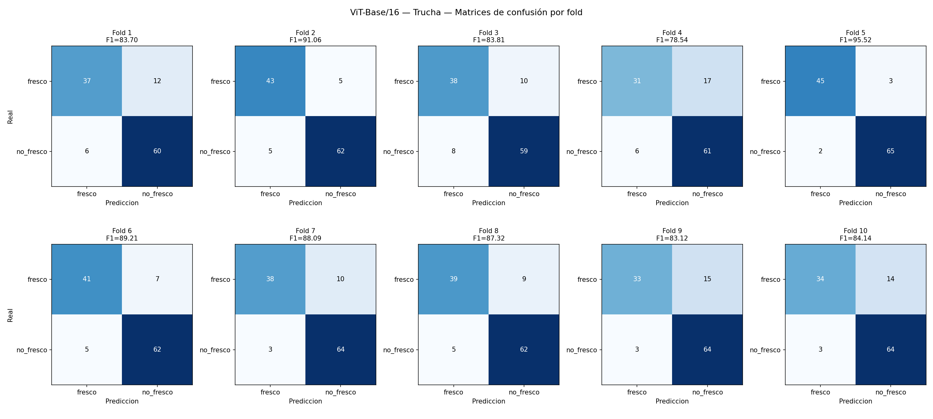
ViT-Base/16 — Trucha — matriz de confusión de cada uno de los 10 folds (mejor epoch evaluado sobre el fold de evaluación).

3.1.3 Trucha — curvas ROC por fold
Archivo: 3_resultados/trucha/linear_probe_10fold/vit_base_patch16_224/roc_curve_fold{1..10}.csv (columnas fpr, tpr, threshold)
Código: linear_probe_con_test.py — guardar_matriz_roc(): roc_curve() y roc_auc_score() sobre la probabilidad softmax del mejor epoch.
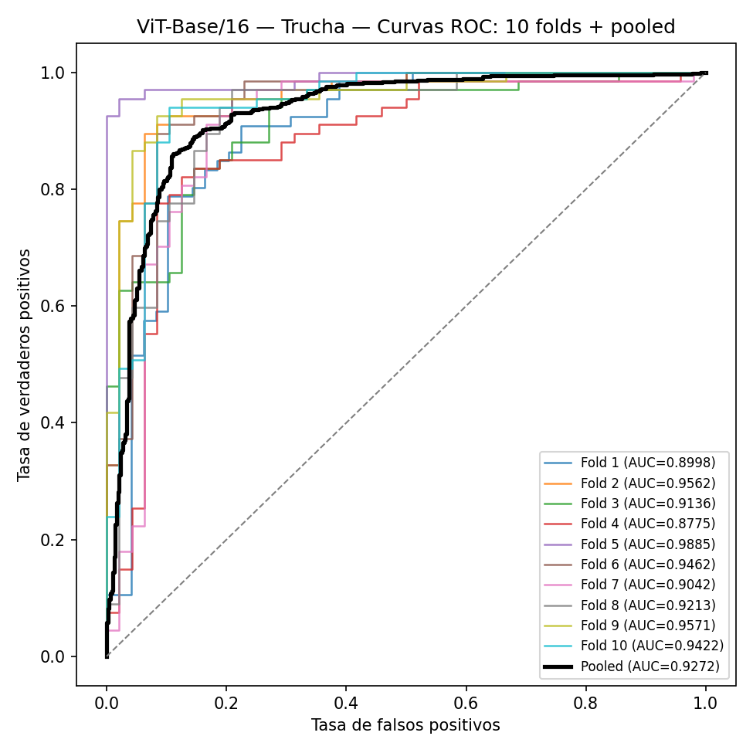
ViT-Base/16 — Trucha — curva ROC de cada fold individual (color) y curva pooled (negro).

3.1.4 Trucha — resultado pooled, cómo se calculó cada número
Archivo: 3_resultados/trucha/linear_probe_10fold/vit_base_patch16_224/confusion_matrix_pooled.csv, roc_curve_pooled.csv
Código: linear_probe_con_test.py — final de main(): concatena las predicciones de los 10 folds y aplica guardar_matriz_roc() (compute_metrics() de metrics.py) una sola vez.
Matriz de confusión pooled = suma de las 10 matrices de fold:
TP (fresco→fresco): 37+43+38+31+45+41+38+39+33+34 = 379
FN (fresco→no_fresco): 12+5+10+17+3+7+10+9+15+14 = 102
FP (no_fresco→fresco): 6+5+8+6+2+5+3+5+3+3 = 46
TN (no_fresco→no_fresco): 60+62+59+61+65+62+64+62+64+64 = 623
¿Por qué se calcula desde la matriz de confusión? El F1 macro es el promedio del F1 de cada clase, y el F1 de una clase se obtiene de su Precisión y su Recall, que a su vez dependen de sus conteos TP, FP y FN. La matriz de confusión es la tabla que contiene exactamente esos conteos para las dos clases. Con fresco como clase positiva se leen TP = 379, FN = 102, FP = 46 y TN = 623; para no_fresco los roles se invierten (su TP es 623, su FP es 102 y su FN es 46). Así se calculan las métricas de cada clase de la tabla siguiente y luego su promedio macro, en el que fresco y no_fresco pesan lo mismo.
La matriz también muestra en qué dirección se equivoca ViT-Base/16, algo que el Accuracy por sí solo no indica: 102 imágenes fresco se clasificaron como no_fresco y 46 imágenes no_fresco como fresco. Se usa la matriz pooled porque reúne las 1,150 predicciones OOF, cada imagen una sola vez; por eso el F1 pooled se calcula desde ella y no promediando el F1 de los 10 folds. TRD, Gap y RBE usan, en cambio, el F1 medio de los 10 folds (ver 1.6). El AUC es la única métrica que no sale de la matriz, porque usa las probabilidades y no un único umbral (ver 2.4).
Clase | TP | FP | FN | TN | Precisión | Recall | F1 | Especificidad
fresco | 379 | 46 | 102 | 623 | 89.18 | 78.79 | 83.66 | 93.12
no_fresco | 623 | 102 | 46 | 379 | 85.93 | 93.12 | 89.38 | 78.79
F1 macro = (83.66 + 89.38) / 2 = 86.52
Accuracy = (379+623) / 1150 × 100 = 87.13
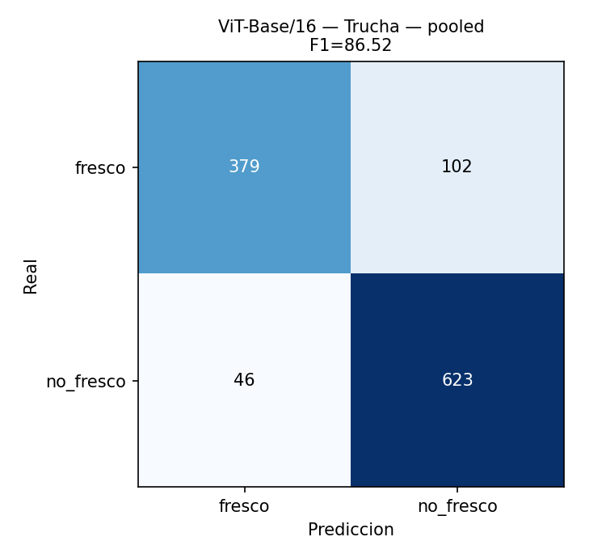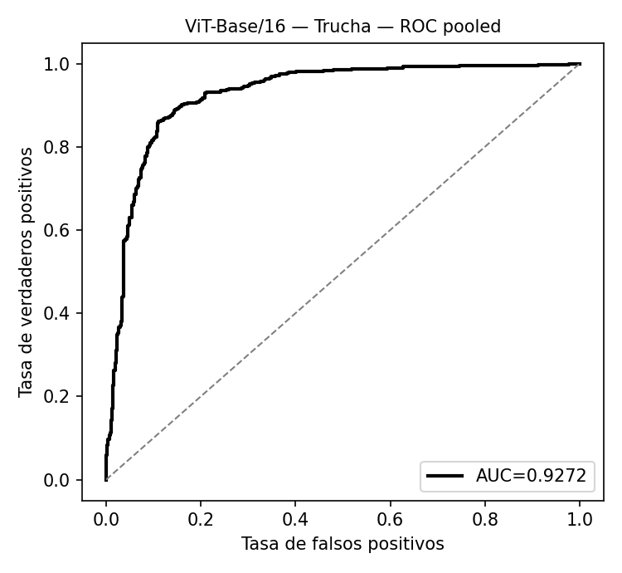
ViT-Base/16 — Trucha — matriz de confusión pooled (izq.) y curva ROC pooled (der.), AUC = 0.9272.

3.1.5 Rohu — resultados por fold
Archivo: 3_resultados/rohu/linear_probe_10fold/vit_base_patch16_224/confusion_matrix_fold{1..10}.csv y 3_resultados/rohu/linear_probe_10fold/resumen.csv (filas de este modelo)
Código: linear_probe_con_test.py — main(): por cada fold llama a entrenar_fold() y guarda la matriz y la curva ROC de las predicciones del mejor epoch (guardar_matriz_roc).
Las predicciones del mejor epoch de cada fold forman la matriz de confusión del fold; se aplican las mismas fórmulas del glosario (sección 2):
Precisión = TP / (TP+FP) × 100 Recall = TP / (TP+FN) × 100
F1 = 2 × Precisión × Recall / (Precisión + Recall)
F1 macro del fold = (F1_fresco + F1_no_fresco) / 2
Qué fold se evalúa y cuáles entrenan en cada fila — para no confundirlos:
Corrida | Fold de EVALUACIÓN | Folds de ENTRENAMIENTO | N | Accuracy | Precisión | Recall | F1 | AUC | Epochs
Fold 1 | Fold 1 | 2,3,4,5,6,7,8,9,10 | 128 | 93.75 | 92.73 | 92.73 | 92.73 | 0.9642 | 30
Fold 2 | Fold 2 | 1,3,4,5,6,7,8,9,10 | 133 | 94.74 | 94.78 | 92.95 | 93.79 | 0.9474 | 30
Fold 3 | Fold 3 | 1,2,4,5,6,7,8,9,10 | 128 | 88.28 | 89.35 | 85.13 | 86.63 | 0.9525 | 30
Fold 4 | Fold 4 | 1,2,3,5,6,7,8,9,10 | 131 | 90.08 | 90.85 | 88.49 | 89.36 | 0.9506 | 30
Fold 5 | Fold 5 | 1,2,3,4,6,7,8,9,10 | 128 | 89.06 | 91.70 | 82.34 | 85.42 | 0.9500 | 30
Fold 6 | Fold 6 | 1,2,3,4,5,7,8,9,10 | 118 | 88.14 | 86.20 | 87.89 | 86.92 | 0.9338 | 30
Fold 7 | Fold 7 | 1,2,3,4,5,6,8,9,10 | 117 | 93.16 | 93.10 | 92.26 | 92.65 | 0.9517 | 30
Fold 8 | Fold 8 | 1,2,3,4,5,6,7,9,10 | 124 | 95.97 | 96.36 | 95.10 | 95.66 | 0.9646 | 30
Fold 9 | Fold 9 | 1,2,3,4,5,6,7,8,10 | 133 | 90.23 | 90.02 | 84.56 | 86.77 | 0.9602 | 30
Fold 10 | Fold 10 | 1,2,3,4,5,6,7,8,9 | 121 | 89.26 | 89.61 | 85.03 | 86.82 | 0.9356 | 30
Ejemplo instanciado — Fold 1 (matriz: TP=36, FP=4, FN=4, TN=84):
F1_fresco = 2×90.00×90.00/(90.00+90.00) = 90.00
F1_no_fresco = 2×95.45×95.45/(95.45+95.45) = 95.45
F1 macro Fold 1 = (90.00+95.45)/2 = 92.73 (valor en la tabla: 92.73)
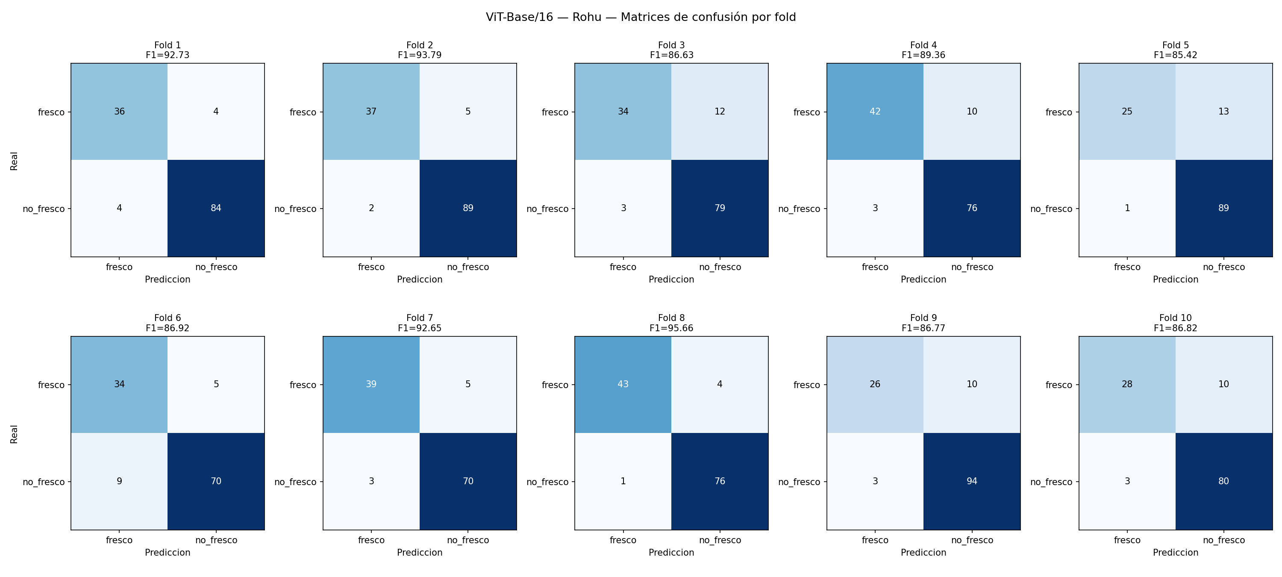
ViT-Base/16 — Rohu — matriz de confusión de cada uno de los 10 folds (mejor epoch evaluado sobre el fold de evaluación).

3.1.6 Rohu — curvas ROC por fold
Archivo: 3_resultados/rohu/linear_probe_10fold/vit_base_patch16_224/roc_curve_fold{1..10}.csv (columnas fpr, tpr, threshold)
Código: linear_probe_con_test.py — guardar_matriz_roc(): roc_curve() y roc_auc_score() sobre la probabilidad softmax del mejor epoch.
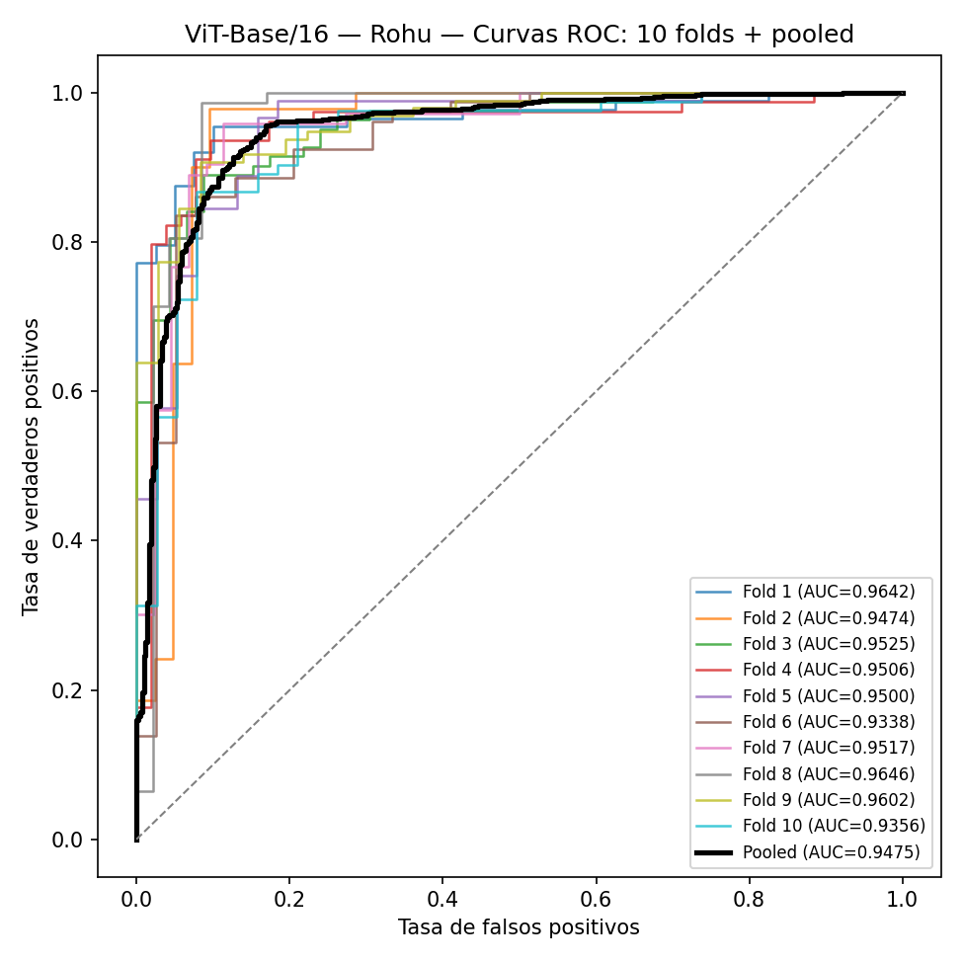
ViT-Base/16 — Rohu — curva ROC de cada fold individual (color) y curva pooled (negro).

3.1.7 Rohu — resultado pooled, cómo se calculó cada número
Archivo: 3_resultados/rohu/linear_probe_10fold/vit_base_patch16_224/confusion_matrix_pooled.csv, roc_curve_pooled.csv
Código: linear_probe_con_test.py — final de main(): concatena las predicciones de los 10 folds y aplica guardar_matriz_roc() (compute_metrics() de metrics.py) una sola vez.
Matriz de confusión pooled = suma de las 10 matrices de fold:
TP (fresco→fresco): 36+37+34+42+25+34+39+43+26+28 = 344
FN (fresco→no_fresco): 4+5+12+10+13+5+5+4+10+10 = 78
FP (no_fresco→fresco): 4+2+3+3+1+9+3+1+3+3 = 32
TN (no_fresco→no_fresco): 84+89+79+76+89+70+70+76+94+80 = 807
¿Por qué se calcula desde la matriz de confusión? El F1 macro es el promedio del F1 de cada clase, y el F1 de una clase se obtiene de su Precisión y su Recall, que a su vez dependen de sus conteos TP, FP y FN. La matriz de confusión es la tabla que contiene exactamente esos conteos para las dos clases. Con fresco como clase positiva se leen TP = 344, FN = 78, FP = 32 y TN = 807; para no_fresco los roles se invierten (su TP es 807, su FP es 78 y su FN es 32). Así se calculan las métricas de cada clase de la tabla siguiente y luego su promedio macro, en el que fresco y no_fresco pesan lo mismo.
La matriz también muestra en qué dirección se equivoca ViT-Base/16, algo que el Accuracy por sí solo no indica: 78 imágenes fresco se clasificaron como no_fresco y 32 imágenes no_fresco como fresco. Se usa la matriz pooled porque reúne las 1,261 predicciones OOF, cada imagen una sola vez; por eso el F1 pooled se calcula desde ella y no promediando el F1 de los 10 folds. TRD, Gap y RBE usan, en cambio, el F1 medio de los 10 folds (ver 1.6). El AUC es la única métrica que no sale de la matriz, porque usa las probabilidades y no un único umbral (ver 2.4).
Clase | TP | FP | FN | TN | Precisión | Recall | F1 | Especificidad
fresco | 344 | 32 | 78 | 807 | 91.49 | 81.52 | 86.22 | 96.19
no_fresco | 807 | 78 | 32 | 344 | 91.19 | 96.19 | 93.62 | 81.52
F1 macro = (86.22 + 93.62) / 2 = 89.92
Accuracy = (344+807) / 1261 × 100 = 91.28
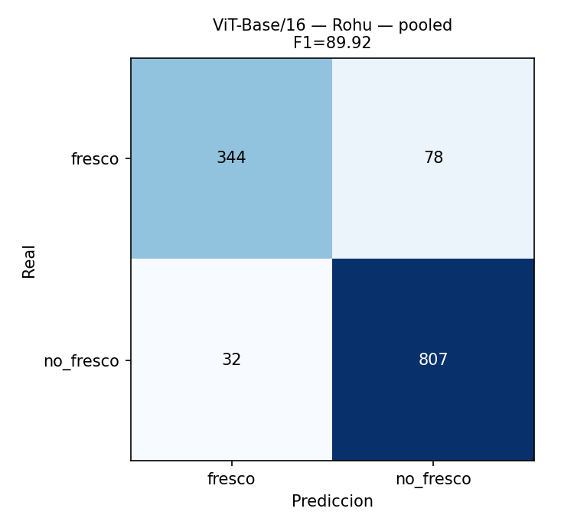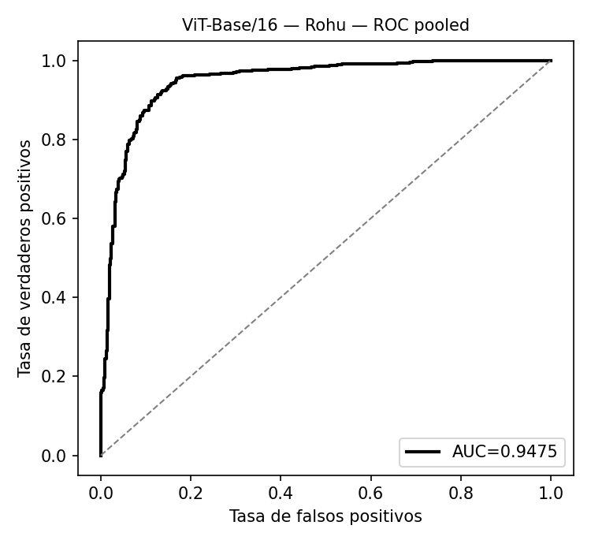
ViT-Base/16 — Rohu — matriz de confusión pooled (izq.) y curva ROC pooled (der.), AUC = 0.9475.

3.2. DenseNet-121
F1 macro Mendeley (fuente) = 95.66 F1 pooled Trucha = 82.74 F1 pooled Rohu = 84.38 Parámetros = 7.0M

3.2.1 Entrenamiento — val_F1 por epoch
Archivo: 3_resultados/{trucha,rohu}/linear_probe_10fold/densenet121/epochs_fold{1..10}.csv y resumen.csv
Código: linear_probe_con_test.py — entrenar_fold(): mide val_F1 al final de cada epoch, guarda la cabeza del mejor epoch y completa las 30 epochs.
Trucha — val_F1 por epoch (10 folds)
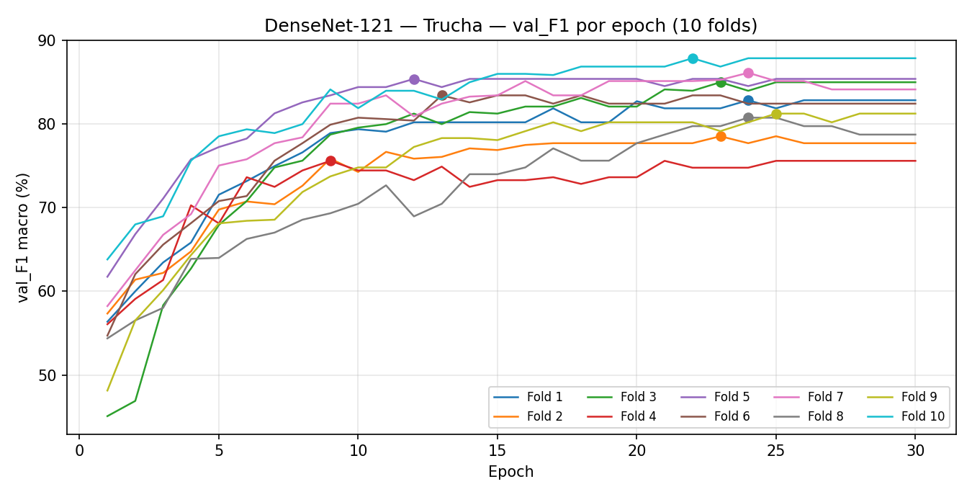
DenseNet-121 — Trucha — val_F1 por epoch. El punto marca el epoch elegido (mejor val_F1 de ese fold).
Fold | Checkpoint Mendeley | Epoch elegido | val_F1 en ese epoch | Epochs ejecutados
Fold 1 | 1 | 24 | 82.85 | 30
Fold 2 | 2 | 23 | 78.54 | 30
Fold 3 | 3 | 23 | 85.00 | 30
Fold 4 | 4 | 9 | 75.60 | 30
Fold 5 | 5 | 12 | 85.40 | 30
Fold 6 | 1 | 13 | 83.43 | 30
Fold 7 | 2 | 24 | 86.13 | 30
Fold 8 | 3 | 24 | 80.76 | 30
Fold 9 | 4 | 25 | 81.25 | 30
Fold 10 | 5 | 22 | 87.87 | 30
Por qué cada fold elige un epoch distinto: todos los folds completan las 30 epochs. Qué epoch es el mejor depende de las imágenes del fold y del checkpoint de Mendeley del que parte. Siempre se usa el modelo del epoch elegido, no el del último.
Media del F1 de los 10 folds = 82.68 ± 3.73. val_F1 en el epoch elegido es el F1 del fold, porque el mismo fold elige el epoch y se evalúa (ver 1.2). Cada fold k parte del checkpoint de Mendeley del fold ((k − 1) mod 5) + 1.
Detalle completo — todos los epochs de cada fold (fila resaltada = epoch elegido):
Fold 1
Epoch | val_F1 | Mejor hasta ahora
1 | 56.36 | 56.36
2 | 60.00 | 60.00
3 | 63.45 | 63.45
4 | 65.83 | 65.83
5 | 71.55 | 71.55
6 | 73.18 | 73.18
7 | 74.97 | 74.97
8 | 76.61 | 76.61
9 | 78.92 | 78.92
10 | 79.38 | 79.38
11 | 79.09 | 79.38
12 | 80.21 | 80.21
13 | 80.21 | 80.21
14 | 80.21 | 80.21
15 | 80.21 | 80.21
16 | 80.21 | 80.21
17 | 81.88 | 81.88
18 | 80.21 | 81.88
19 | 80.21 | 81.88
20 | 82.73 | 82.73
21 | 81.88 | 82.73
22 | 81.88 | 82.73
23 | 81.88 | 82.73
24 | 82.85 | 82.85
25 | 81.88 | 82.85
26 | 82.85 | 82.85
27 | 82.85 | 82.85
28 | 82.85 | 82.85
29 | 82.85 | 82.85
30 | 82.85 | 82.85
Fold 2
Epoch | val_F1 | Mejor hasta ahora
1 | 57.34 | 57.34
2 | 61.39 | 61.39
3 | 62.20 | 62.20
4 | 64.77 | 64.77
5 | 69.77 | 69.77
6 | 70.74 | 70.74
7 | 70.41 | 70.74
8 | 72.62 | 72.62
9 | 75.86 | 75.86
10 | 74.27 | 75.86
11 | 76.67 | 76.67
12 | 75.86 | 76.67
13 | 76.07 | 76.67
14 | 77.09 | 77.09
15 | 76.89 | 77.09
16 | 77.50 | 77.50
17 | 77.71 | 77.71
18 | 77.71 | 77.71
19 | 77.71 | 77.71
20 | 77.71 | 77.71
21 | 77.71 | 77.71
22 | 77.71 | 77.71
23 | 78.54 | 78.54
24 | 77.71 | 78.54
25 | 78.54 | 78.54
26 | 77.71 | 78.54
27 | 77.71 | 78.54
28 | 77.71 | 78.54
29 | 77.71 | 78.54
30 | 77.71 | 78.54
Fold 3
Epoch | val_F1 | Mejor hasta ahora
1 | 45.07 | 45.07
2 | 46.89 | 46.89
3 | 58.33 | 58.33
4 | 62.72 | 62.72
5 | 67.93 | 67.93
6 | 70.79 | 70.79
7 | 74.81 | 74.81
8 | 75.62 | 75.62
9 | 78.74 | 78.74
10 | 79.57 | 79.57
11 | 79.99 | 79.99
12 | 81.25 | 81.25
13 | 79.99 | 81.25
14 | 81.43 | 81.43
15 | 81.25 | 81.43
16 | 82.09 | 82.09
17 | 82.09 | 82.09
18 | 83.12 | 83.12
19 | 82.09 | 83.12
20 | 82.09 | 83.12
21 | 84.14 | 84.14
22 | 83.98 | 84.14
23 | 85.00 | 85.00
24 | 83.98 | 85.00
25 | 85.00 | 85.00
26 | 85.00 | 85.00
27 | 85.00 | 85.00
28 | 85.00 | 85.00
29 | 85.00 | 85.00
30 | 85.00 | 85.00
Fold 4
Epoch | val_F1 | Mejor hasta ahora
1 | 56.06 | 56.06
2 | 59.09 | 59.09
3 | 61.35 | 61.35
4 | 70.28 | 70.28
5 | 68.12 | 70.28
6 | 73.64 | 73.64
7 | 72.49 | 73.64
8 | 74.45 | 74.45
9 | 75.60 | 75.60
10 | 74.45 | 75.60
11 | 74.45 | 75.60
12 | 73.29 | 75.60
13 | 74.91 | 75.60
14 | 72.49 | 75.60
15 | 73.29 | 75.60
16 | 73.29 | 75.60
17 | 73.64 | 75.60
18 | 72.84 | 75.60
19 | 73.64 | 75.60
20 | 73.64 | 75.60
21 | 75.60 | 75.60
22 | 74.78 | 75.60
23 | 74.78 | 75.60
24 | 74.78 | 75.60
25 | 75.60 | 75.60
26 | 75.60 | 75.60
27 | 75.60 | 75.60
28 | 75.60 | 75.60
29 | 75.60 | 75.60
30 | 75.60 | 75.60
Fold 5
Epoch | val_F1 | Mejor hasta ahora
1 | 61.74 | 61.74
2 | 66.83 | 66.83
3 | 71.09 | 71.09
4 | 75.79 | 75.79
5 | 77.25 | 77.25
6 | 78.26 | 78.26
7 | 81.28 | 81.28
8 | 82.59 | 82.59
9 | 83.43 | 83.43
10 | 84.42 | 84.42
11 | 84.42 | 84.42
12 | 85.40 | 85.40
13 | 84.42 | 85.40
14 | 85.40 | 85.40
15 | 85.40 | 85.40
16 | 85.40 | 85.40
17 | 85.40 | 85.40
18 | 85.40 | 85.40
19 | 85.40 | 85.40
20 | 85.40 | 85.40
21 | 84.54 | 85.40
22 | 85.40 | 85.40
23 | 85.40 | 85.40
24 | 84.54 | 85.40
25 | 85.40 | 85.40
26 | 85.40 | 85.40
27 | 85.40 | 85.40
28 | 85.40 | 85.40
29 | 85.40 | 85.40
30 | 85.40 | 85.40
Fold 6
Epoch | val_F1 | Mejor hasta ahora
1 | 54.70 | 54.70
2 | 62.05 | 62.05
3 | 65.58 | 65.58
4 | 68.15 | 68.15
5 | 70.79 | 70.79
6 | 71.39 | 71.39
7 | 75.62 | 75.62
8 | 77.71 | 77.71
9 | 79.92 | 79.92
10 | 80.76 | 80.76
11 | 80.59 | 80.76
12 | 80.41 | 80.76
13 | 83.43 | 83.43
14 | 82.59 | 83.43
15 | 83.43 | 83.43
16 | 83.43 | 83.43
17 | 82.44 | 83.43
18 | 83.43 | 83.43
19 | 82.44 | 83.43
20 | 82.44 | 83.43
21 | 82.44 | 83.43
22 | 83.43 | 83.43
23 | 83.43 | 83.43
24 | 82.44 | 83.43
25 | 82.44 | 83.43
26 | 82.44 | 83.43
27 | 82.44 | 83.43
28 | 82.44 | 83.43
29 | 82.44 | 83.43
30 | 82.44 | 83.43
Fold 7
Epoch | val_F1 | Mejor hasta ahora
1 | 58.23 | 58.23
2 | 62.51 | 62.51
3 | 66.75 | 66.75
4 | 69.23 | 69.23
5 | 75.04 | 75.04
6 | 75.79 | 75.79
7 | 77.71 | 77.71
8 | 78.41 | 78.41
9 | 82.44 | 82.44
10 | 82.44 | 82.44
11 | 83.43 | 83.43
12 | 80.91 | 83.43
13 | 82.44 | 83.43
14 | 83.28 | 83.43
15 | 83.43 | 83.43
16 | 85.14 | 85.14
17 | 83.43 | 85.14
18 | 83.43 | 85.14
19 | 85.14 | 85.14
20 | 85.14 | 85.14
21 | 85.14 | 85.14
22 | 85.14 | 85.14
23 | 85.28 | 85.28
24 | 86.13 | 86.13
25 | 85.14 | 86.13
26 | 85.14 | 86.13
27 | 84.14 | 86.13
28 | 84.14 | 86.13
29 | 84.14 | 86.13
30 | 84.14 | 86.13
Fold 8
Epoch | val_F1 | Mejor hasta ahora
1 | 54.37 | 54.37
2 | 56.52 | 56.52
3 | 58.02 | 58.02
4 | 63.88 | 63.88
5 | 63.99 | 63.99
6 | 66.26 | 66.26
7 | 67.02 | 67.02
8 | 68.56 | 68.56
9 | 69.33 | 69.33
10 | 70.46 | 70.46
11 | 72.67 | 72.67
12 | 68.96 | 72.67
13 | 70.46 | 72.67
14 | 74.00 | 74.00
15 | 74.00 | 74.00
16 | 74.81 | 74.81
17 | 77.09 | 77.09
18 | 75.62 | 77.09
19 | 75.62 | 77.09
20 | 77.71 | 77.71
21 | 78.74 | 78.74
22 | 79.75 | 79.75
23 | 79.75 | 79.75
24 | 80.76 | 80.76
25 | 80.76 | 80.76
26 | 79.75 | 80.76
27 | 79.75 | 80.76
28 | 78.74 | 80.76
29 | 78.74 | 80.76
30 | 78.74 | 80.76
Fold 9
Epoch | val_F1 | Mejor hasta ahora
1 | 48.13 | 48.13
2 | 56.52 | 56.52
3 | 60.14 | 60.14
4 | 64.33 | 64.33
5 | 68.12 | 68.12
6 | 68.43 | 68.43
7 | 68.56 | 68.56
8 | 71.87 | 71.87
9 | 73.74 | 73.74
10 | 74.81 | 74.81
11 | 74.81 | 74.81
12 | 77.26 | 77.26
13 | 78.32 | 78.32
14 | 78.32 | 78.32
15 | 78.08 | 78.32
16 | 79.15 | 79.15
17 | 80.21 | 80.21
18 | 79.15 | 80.21
19 | 80.21 | 80.21
20 | 80.21 | 80.21
21 | 80.21 | 80.21
22 | 80.21 | 80.21
23 | 79.15 | 80.21
24 | 80.21 | 80.21
25 | 81.25 | 81.25
26 | 81.25 | 81.25
27 | 80.21 | 81.25
28 | 81.25 | 81.25
29 | 81.25 | 81.25
30 | 81.25 | 81.25
Fold 10
Epoch | val_F1 | Mejor hasta ahora
1 | 63.81 | 63.81
2 | 68.00 | 68.00
3 | 68.97 | 68.97
4 | 75.62 | 75.62
5 | 78.54 | 78.54
6 | 79.37 | 79.37
7 | 78.92 | 79.37
8 | 79.99 | 79.99
9 | 84.14 | 84.14
10 | 81.90 | 84.14
11 | 83.98 | 84.14
12 | 83.98 | 84.14
13 | 82.94 | 84.14
14 | 85.00 | 85.00
15 | 86.00 | 86.00
16 | 86.00 | 86.00
17 | 85.86 | 86.00
18 | 86.87 | 86.87
19 | 86.87 | 86.87
20 | 86.87 | 86.87
21 | 86.87 | 86.87
22 | 87.87 | 87.87
23 | 86.87 | 87.87
24 | 87.87 | 87.87
25 | 87.87 | 87.87
26 | 87.87 | 87.87
27 | 87.87 | 87.87
28 | 87.87 | 87.87
29 | 87.87 | 87.87
30 | 87.87 | 87.87
Rohu — val_F1 por epoch (10 folds)
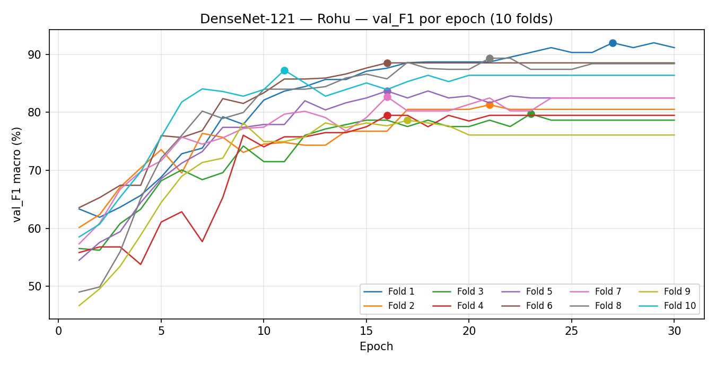
DenseNet-121 — Rohu — val_F1 por epoch. El punto marca el epoch elegido (mejor val_F1 de ese fold).
Fold | Checkpoint Mendeley | Epoch elegido | val_F1 en ese epoch | Epochs ejecutados
Fold 1 | 1 | 27 | 91.98 | 30
Fold 2 | 2 | 21 | 81.28 | 30
Fold 3 | 3 | 23 | 79.72 | 30
Fold 4 | 4 | 16 | 79.47 | 30
Fold 5 | 5 | 16 | 83.67 | 30
Fold 6 | 1 | 16 | 88.51 | 30
Fold 7 | 2 | 16 | 82.69 | 30
Fold 8 | 3 | 21 | 89.32 | 30
Fold 9 | 4 | 17 | 78.62 | 30
Fold 10 | 5 | 11 | 87.25 | 30
Por qué cada fold elige un epoch distinto: todos los folds completan las 30 epochs. Qué epoch es el mejor depende de las imágenes del fold y del checkpoint de Mendeley del que parte. Siempre se usa el modelo del epoch elegido, no el del último.
Media del F1 de los 10 folds = 84.25 ± 4.71. val_F1 en el epoch elegido es el F1 del fold, porque el mismo fold elige el epoch y se evalúa (ver 1.2). Cada fold k parte del checkpoint de Mendeley del fold ((k − 1) mod 5) + 1.
Detalle completo — todos los epochs de cada fold (fila resaltada = epoch elegido):
Fold 1
Epoch | val_F1 | Mejor hasta ahora
1 | 63.33 | 63.33
2 | 61.90 | 63.33
3 | 63.64 | 63.64
4 | 65.66 | 65.66
5 | 68.83 | 68.83
6 | 72.85 | 72.85
7 | 73.82 | 73.82
8 | 79.22 | 79.22
9 | 77.92 | 79.22
10 | 82.10 | 82.10
11 | 83.64 | 83.64
12 | 84.42 | 84.42
13 | 85.65 | 85.65
14 | 85.65 | 85.65
15 | 87.08 | 87.08
16 | 87.60 | 87.60
17 | 88.55 | 88.55
18 | 88.68 | 88.68
19 | 88.68 | 88.68
20 | 88.68 | 88.68
21 | 88.68 | 88.68
22 | 89.49 | 89.49
23 | 90.31 | 90.31
24 | 91.14 | 91.14
25 | 90.31 | 91.14
26 | 90.31 | 91.14
27 | 91.98 | 91.98
28 | 91.14 | 91.98
29 | 91.98 | 91.98
30 | 91.14 | 91.98
Fold 2
Epoch | val_F1 | Mejor hasta ahora
1 | 60.13 | 60.13
2 | 62.36 | 62.36
3 | 67.10 | 67.10
4 | 70.39 | 70.39
5 | 73.56 | 73.56
6 | 69.53 | 73.56
7 | 76.36 | 76.36
8 | 75.69 | 76.36
9 | 73.08 | 76.36
10 | 74.51 | 76.36
11 | 74.80 | 76.36
12 | 74.32 | 76.36
13 | 74.32 | 76.36
14 | 76.73 | 76.73
15 | 76.73 | 76.73
16 | 76.73 | 76.73
17 | 80.50 | 80.50
18 | 80.50 | 80.50
19 | 80.50 | 80.50
20 | 80.50 | 80.50
21 | 81.28 | 81.28
22 | 80.50 | 81.28
23 | 80.50 | 81.28
24 | 80.50 | 81.28
25 | 80.50 | 81.28
26 | 80.50 | 81.28
27 | 80.50 | 81.28
28 | 80.50 | 81.28
29 | 80.50 | 81.28
30 | 80.50 | 81.28
Fold 3
Epoch | val_F1 | Mejor hasta ahora
1 | 56.52 | 56.52
2 | 56.22 | 56.52
3 | 60.82 | 60.82
4 | 63.29 | 63.29
5 | 68.19 | 68.19
6 | 70.06 | 70.06
7 | 68.38 | 70.06
8 | 69.59 | 70.06
9 | 74.19 | 74.19
10 | 71.49 | 74.19
11 | 71.49 | 74.19
12 | 76.03 | 76.03
13 | 77.12 | 77.12
14 | 77.87 | 77.87
15 | 78.64 | 78.64
16 | 78.64 | 78.64
17 | 77.54 | 78.64
18 | 78.64 | 78.64
19 | 77.54 | 78.64
20 | 77.54 | 78.64
21 | 78.64 | 78.64
22 | 77.54 | 78.64
23 | 79.72 | 79.72
24 | 78.64 | 79.72
25 | 78.64 | 79.72
26 | 78.64 | 79.72
27 | 78.64 | 79.72
28 | 78.64 | 79.72
29 | 78.64 | 79.72
30 | 78.64 | 79.72
Fold 4
Epoch | val_F1 | Mejor hasta ahora
1 | 55.82 | 55.82
2 | 56.79 | 56.79
3 | 56.79 | 56.79
4 | 53.77 | 56.79
5 | 61.08 | 61.08
6 | 62.85 | 62.85
7 | 57.70 | 62.85
8 | 65.31 | 65.31
9 | 76.04 | 76.04
10 | 74.04 | 76.04
11 | 75.77 | 76.04
12 | 75.77 | 76.04
13 | 76.49 | 76.49
14 | 76.49 | 76.49
15 | 77.50 | 77.50
16 | 79.47 | 79.47
17 | 79.47 | 79.47
18 | 77.50 | 79.47
19 | 79.47 | 79.47
20 | 78.49 | 79.47
21 | 79.47 | 79.47
22 | 79.47 | 79.47
23 | 79.47 | 79.47
24 | 79.47 | 79.47
25 | 79.47 | 79.47
26 | 79.47 | 79.47
27 | 79.47 | 79.47
28 | 79.47 | 79.47
29 | 79.47 | 79.47
30 | 79.47 | 79.47
Fold 5
Epoch | val_F1 | Mejor hasta ahora
1 | 54.49 | 54.49
2 | 57.57 | 57.57
3 | 59.42 | 59.42
4 | 64.44 | 64.44
5 | 68.54 | 68.54
6 | 71.23 | 71.23
7 | 73.22 | 73.22
8 | 77.40 | 77.40
9 | 77.40 | 77.40
10 | 77.89 | 77.89
11 | 77.89 | 77.89
12 | 81.98 | 81.98
13 | 80.41 | 81.98
14 | 81.63 | 81.98
15 | 82.47 | 82.47
16 | 83.67 | 83.67
17 | 82.47 | 83.67
18 | 83.67 | 83.67
19 | 82.47 | 83.67
20 | 82.82 | 83.67
21 | 81.63 | 83.67
22 | 82.82 | 83.67
23 | 82.47 | 83.67
24 | 82.47 | 83.67
25 | 82.47 | 83.67
26 | 82.47 | 83.67
27 | 82.47 | 83.67
28 | 82.47 | 83.67
29 | 82.47 | 83.67
30 | 82.47 | 83.67
Fold 6
Epoch | val_F1 | Mejor hasta ahora
1 | 63.56 | 63.56
2 | 65.29 | 65.29
3 | 67.41 | 67.41
4 | 67.41 | 67.41
5 | 75.97 | 75.97
6 | 75.65 | 75.97
7 | 76.84 | 76.84
8 | 82.35 | 82.35
9 | 81.52 | 82.35
10 | 83.36 | 83.36
11 | 85.73 | 85.73
12 | 85.73 | 85.73
13 | 85.90 | 85.90
14 | 86.60 | 86.60
15 | 87.63 | 87.63
16 | 88.51 | 88.51
17 | 88.51 | 88.51
18 | 88.51 | 88.51
19 | 88.51 | 88.51
20 | 88.51 | 88.51
21 | 88.51 | 88.51
22 | 88.51 | 88.51
23 | 88.51 | 88.51
24 | 88.51 | 88.51
25 | 88.51 | 88.51
26 | 88.51 | 88.51
27 | 88.51 | 88.51
28 | 88.51 | 88.51
29 | 88.51 | 88.51
30 | 88.51 | 88.51
Fold 7
Epoch | val_F1 | Mejor hasta ahora
1 | 57.32 | 57.32
2 | 60.88 | 60.88
3 | 66.73 | 66.73
4 | 69.77 | 69.77
5 | 71.64 | 71.64
6 | 75.72 | 75.72
7 | 74.51 | 75.72
8 | 75.59 | 75.72
9 | 77.21 | 77.21
10 | 77.43 | 77.43
11 | 79.68 | 79.68
12 | 80.17 | 80.17
13 | 79.09 | 80.17
14 | 76.75 | 80.17
15 | 79.09 | 80.17
16 | 82.69 | 82.69
17 | 80.24 | 82.69
18 | 80.24 | 82.69
19 | 80.24 | 82.69
20 | 81.36 | 82.69
21 | 82.46 | 82.69
22 | 80.24 | 82.69
23 | 80.24 | 82.69
24 | 82.46 | 82.69
25 | 82.46 | 82.69
26 | 82.46 | 82.69
27 | 82.46 | 82.69
28 | 82.46 | 82.69
29 | 82.46 | 82.69
30 | 82.46 | 82.69
Fold 8
Epoch | val_F1 | Mejor hasta ahora
1 | 49.01 | 49.01
2 | 49.89 | 49.89
3 | 55.97 | 55.97
4 | 65.12 | 65.12
5 | 72.10 | 72.10
6 | 76.02 | 76.02
7 | 80.20 | 80.20
8 | 78.92 | 80.20
9 | 79.96 | 80.20
10 | 83.98 | 83.98
11 | 83.98 | 83.98
12 | 83.98 | 83.98
13 | 84.42 | 84.42
14 | 85.91 | 85.91
15 | 86.58 | 86.58
16 | 85.76 | 86.58
17 | 88.61 | 88.61
18 | 87.54 | 88.61
19 | 87.40 | 88.61
20 | 87.40 | 88.61
21 | 89.32 | 89.32
22 | 89.32 | 89.32
23 | 87.40 | 89.32
24 | 87.40 | 89.32
25 | 87.40 | 89.32
26 | 88.37 | 89.32
27 | 88.37 | 89.32
28 | 88.37 | 89.32
29 | 88.37 | 89.32
30 | 88.37 | 89.32
Fold 9
Epoch | val_F1 | Mejor hasta ahora
1 | 46.67 | 46.67
2 | 49.57 | 49.57
3 | 53.47 | 53.47
4 | 58.81 | 58.81
5 | 64.46 | 64.46
6 | 68.98 | 68.98
7 | 71.34 | 71.34
8 | 72.09 | 72.09
9 | 78.16 | 78.16
10 | 74.95 | 78.16
11 | 74.95 | 78.16
12 | 75.75 | 78.16
13 | 78.16 | 78.16
14 | 77.37 | 78.16
15 | 78.16 | 78.16
16 | 77.66 | 78.16
17 | 78.62 | 78.62
18 | 78.16 | 78.62
19 | 77.66 | 78.62
20 | 76.08 | 78.62
21 | 76.08 | 78.62
22 | 76.08 | 78.62
23 | 76.08 | 78.62
24 | 76.08 | 78.62
25 | 76.08 | 78.62
26 | 76.08 | 78.62
27 | 76.08 | 78.62
28 | 76.08 | 78.62
29 | 76.08 | 78.62
30 | 76.08 | 78.62
Fold 10
Epoch | val_F1 | Mejor hasta ahora
1 | 58.51 | 58.51
2 | 60.71 | 60.71
3 | 65.36 | 65.36
4 | 69.73 | 69.73
5 | 75.77 | 75.77
6 | 81.77 | 81.77
7 | 84.03 | 84.03
8 | 83.58 | 84.03
9 | 82.77 | 84.03
10 | 83.92 | 84.03
11 | 87.25 | 87.25
12 | 85.05 | 87.25
13 | 82.77 | 87.25
14 | 83.92 | 87.25
15 | 85.05 | 87.25
16 | 83.92 | 87.25
17 | 85.29 | 87.25
18 | 86.37 | 87.25
19 | 85.29 | 87.25
20 | 86.37 | 87.25
21 | 86.37 | 87.25
22 | 86.37 | 87.25
23 | 86.37 | 87.25
24 | 86.37 | 87.25
25 | 86.37 | 87.25
26 | 86.37 | 87.25
27 | 86.37 | 87.25
28 | 86.37 | 87.25
29 | 86.37 | 87.25
30 | 86.37 | 87.25

3.2.2 Trucha — resultados por fold
Archivo: 3_resultados/trucha/linear_probe_10fold/densenet121/confusion_matrix_fold{1..10}.csv y 3_resultados/trucha/linear_probe_10fold/resumen.csv (filas de este modelo)
Código: linear_probe_con_test.py — main(): por cada fold llama a entrenar_fold() y guarda la matriz y la curva ROC de las predicciones del mejor epoch (guardar_matriz_roc).
Las predicciones del mejor epoch de cada fold forman la matriz de confusión del fold; se aplican las mismas fórmulas del glosario (sección 2):
Precisión = TP / (TP+FP) × 100 Recall = TP / (TP+FN) × 100
F1 = 2 × Precisión × Recall / (Precisión + Recall)
F1 macro del fold = (F1_fresco + F1_no_fresco) / 2
Qué fold se evalúa y cuáles entrenan en cada fila — para no confundirlos:
Corrida | Fold de EVALUACIÓN | Folds de ENTRENAMIENTO | N | Accuracy | Precisión | Recall | F1 | AUC | Epochs
Fold 1 | Fold 1 | 2,3,4,5,6,7,8,9,10 | 115 | 83.48 | 83.59 | 82.45 | 82.85 | 0.8859 | 30
Fold 2 | Fold 2 | 1,3,4,5,6,7,8,9,10 | 115 | 80.00 | 80.99 | 77.81 | 78.54 | 0.8710 | 30
Fold 3 | Fold 3 | 1,2,4,5,6,7,8,9,10 | 115 | 86.09 | 88.36 | 83.92 | 85.00 | 0.9033 | 30
Fold 4 | Fold 4 | 1,2,3,5,6,7,8,9,10 | 115 | 78.26 | 82.04 | 74.84 | 75.60 | 0.8520 | 30
Fold 5 | Fold 5 | 1,2,3,4,6,7,8,9,10 | 115 | 86.09 | 86.51 | 84.81 | 85.40 | 0.9338 | 30
Fold 6 | Fold 6 | 1,2,3,4,5,7,8,9,10 | 115 | 84.35 | 85.08 | 82.73 | 83.43 | 0.8828 | 30
Fold 7 | Fold 7 | 1,2,3,4,5,6,8,9,10 | 115 | 86.96 | 88.26 | 85.26 | 86.13 | 0.9123 | 30
Fold 8 | Fold 8 | 1,2,3,4,5,6,7,9,10 | 115 | 81.74 | 82.00 | 80.19 | 80.76 | 0.8986 | 30
Fold 9 | Fold 9 | 1,2,3,4,5,6,7,8,10 | 115 | 82.61 | 84.32 | 80.35 | 81.25 | 0.9238 | 30
Fold 10 | Fold 10 | 1,2,3,4,5,6,7,8,9 | 115 | 88.70 | 90.96 | 86.75 | 87.87 | 0.9593 | 30
Ejemplo instanciado — Fold 1 (matriz: TP=37, FP=7, FN=12, TN=59):
F1_fresco = 2×84.09×75.51/(84.09+75.51) = 79.57
F1_no_fresco = 2×83.10×89.39/(83.10+89.39) = 86.13
F1 macro Fold 1 = (79.57+86.13)/2 = 82.85 (valor en la tabla: 82.85)
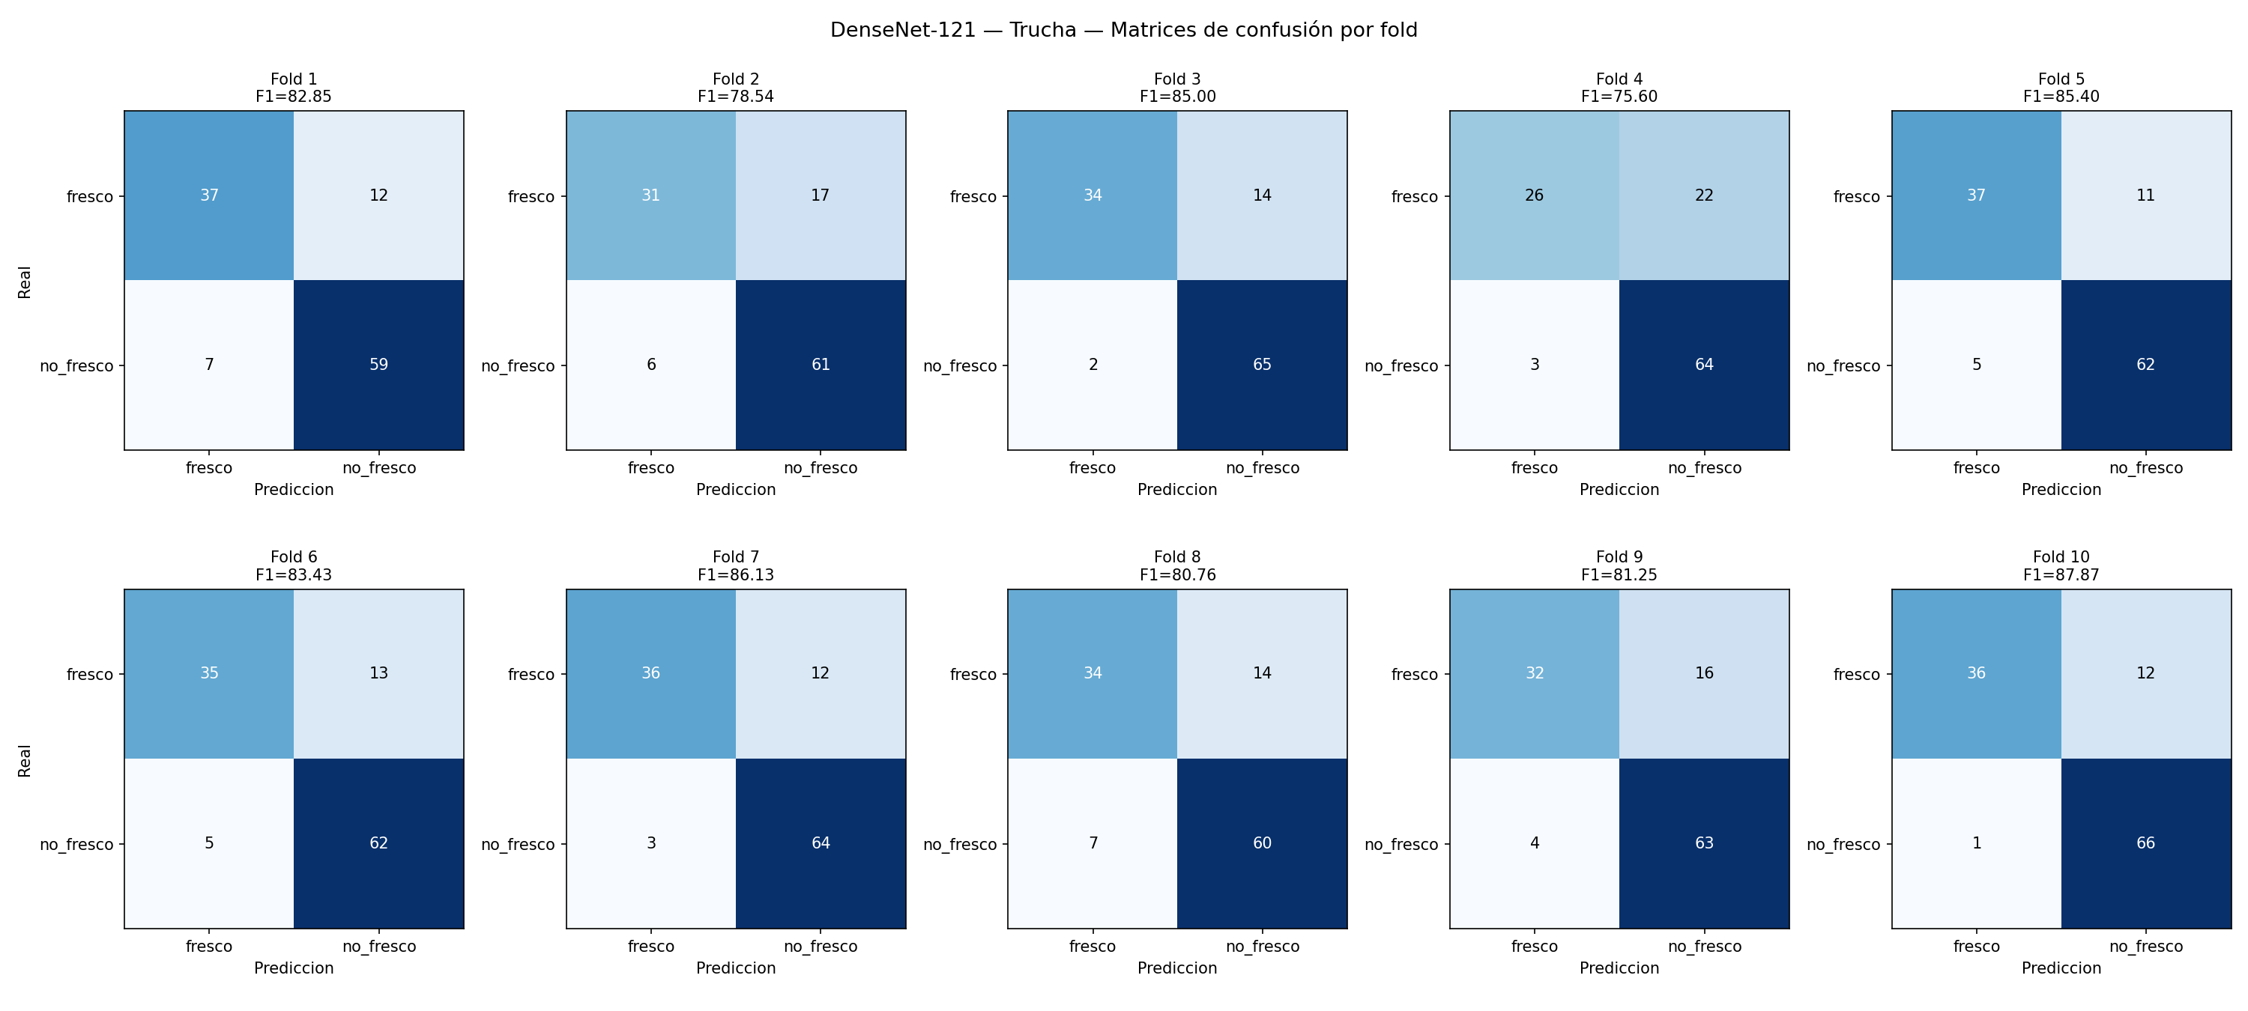
DenseNet-121 — Trucha — matriz de confusión de cada uno de los 10 folds (mejor epoch evaluado sobre el fold de evaluación).

3.2.3 Trucha — curvas ROC por fold
Archivo: 3_resultados/trucha/linear_probe_10fold/densenet121/roc_curve_fold{1..10}.csv (columnas fpr, tpr, threshold)
Código: linear_probe_con_test.py — guardar_matriz_roc(): roc_curve() y roc_auc_score() sobre la probabilidad softmax del mejor epoch.
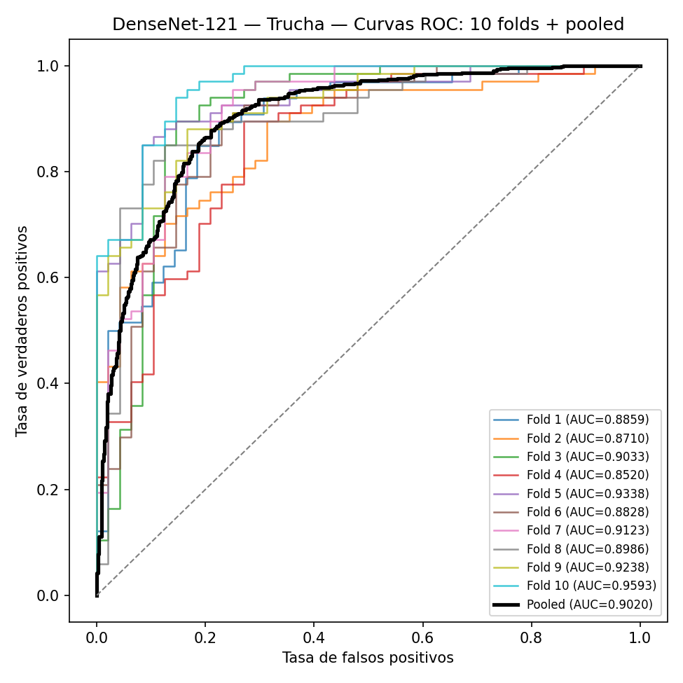
DenseNet-121 — Trucha — curva ROC de cada fold individual (color) y curva pooled (negro).

3.2.4 Trucha — resultado pooled, cómo se calculó cada número
Archivo: 3_resultados/trucha/linear_probe_10fold/densenet121/confusion_matrix_pooled.csv, roc_curve_pooled.csv
Código: linear_probe_con_test.py — final de main(): concatena las predicciones de los 10 folds y aplica guardar_matriz_roc() (compute_metrics() de metrics.py) una sola vez.
Matriz de confusión pooled = suma de las 10 matrices de fold:
TP (fresco→fresco): 37+31+34+26+37+35+36+34+32+36 = 338
FN (fresco→no_fresco): 12+17+14+22+11+13+12+14+16+12 = 143
FP (no_fresco→fresco): 7+6+2+3+5+5+3+7+4+1 = 43
TN (no_fresco→no_fresco): 59+61+65+64+62+62+64+60+63+66 = 626
¿Por qué se calcula desde la matriz de confusión? El F1 macro es el promedio del F1 de cada clase, y el F1 de una clase se obtiene de su Precisión y su Recall, que a su vez dependen de sus conteos TP, FP y FN. La matriz de confusión es la tabla que contiene exactamente esos conteos para las dos clases. Con fresco como clase positiva se leen TP = 338, FN = 143, FP = 43 y TN = 626; para no_fresco los roles se invierten (su TP es 626, su FP es 143 y su FN es 43). Así se calculan las métricas de cada clase de la tabla siguiente y luego su promedio macro, en el que fresco y no_fresco pesan lo mismo.
La matriz también muestra en qué dirección se equivoca DenseNet-121, algo que el Accuracy por sí solo no indica: 143 imágenes fresco se clasificaron como no_fresco y 43 imágenes no_fresco como fresco. Se usa la matriz pooled porque reúne las 1,150 predicciones OOF, cada imagen una sola vez; por eso el F1 pooled se calcula desde ella y no promediando el F1 de los 10 folds. TRD, Gap y RBE usan, en cambio, el F1 medio de los 10 folds (ver 1.6). El AUC es la única métrica que no sale de la matriz, porque usa las probabilidades y no un único umbral (ver 2.4).
Clase | TP | FP | FN | TN | Precisión | Recall | F1 | Especificidad
fresco | 338 | 43 | 143 | 626 | 88.71 | 70.27 | 78.42 | 93.57
no_fresco | 626 | 143 | 43 | 338 | 81.40 | 93.57 | 87.07 | 70.27
F1 macro = (78.42 + 87.07) / 2 = 82.74
Accuracy = (338+626) / 1150 × 100 = 83.83
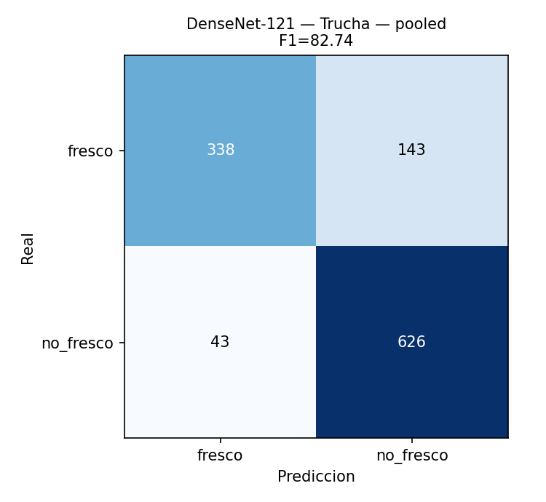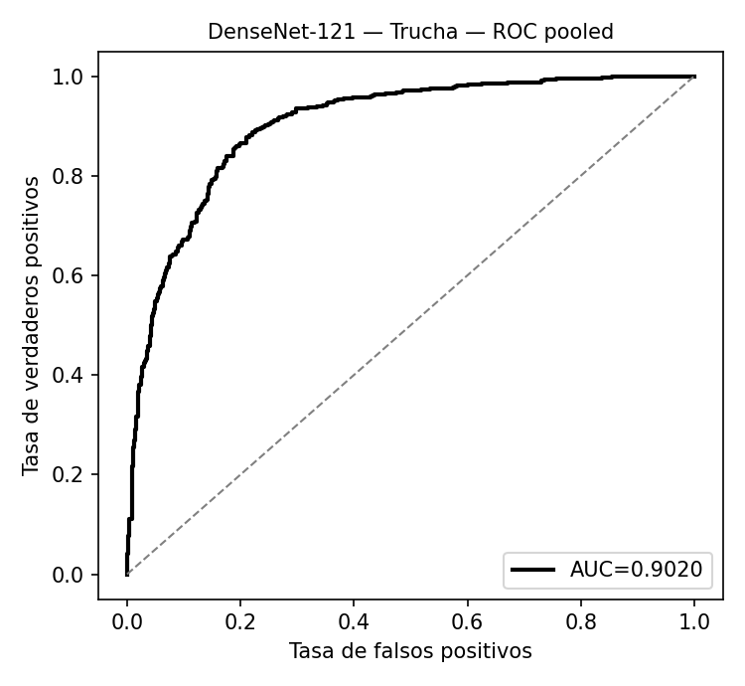
DenseNet-121 — Trucha — matriz de confusión pooled (izq.) y curva ROC pooled (der.), AUC = 0.9020.

3.2.5 Rohu — resultados por fold
Archivo: 3_resultados/rohu/linear_probe_10fold/densenet121/confusion_matrix_fold{1..10}.csv y 3_resultados/rohu/linear_probe_10fold/resumen.csv (filas de este modelo)
Código: linear_probe_con_test.py — main(): por cada fold llama a entrenar_fold() y guarda la matriz y la curva ROC de las predicciones del mejor epoch (guardar_matriz_roc).
Las predicciones del mejor epoch de cada fold forman la matriz de confusión del fold; se aplican las mismas fórmulas del glosario (sección 2):
Precisión = TP / (TP+FP) × 100 Recall = TP / (TP+FN) × 100
F1 = 2 × Precisión × Recall / (Precisión + Recall)
F1 macro del fold = (F1_fresco + F1_no_fresco) / 2
Qué fold se evalúa y cuáles entrenan en cada fila — para no confundirlos:
Corrida | Fold de EVALUACIÓN | Folds de ENTRENAMIENTO | N | Accuracy | Precisión | Recall | F1 | AUC | Epochs
Fold 1 | Fold 1 | 2,3,4,5,6,7,8,9,10 | 128 | 92.97 | 91.26 | 92.84 | 91.98 | 0.9682 | 30
Fold 2 | Fold 2 | 1,3,4,5,6,7,8,9,10 | 133 | 84.96 | 84.76 | 79.40 | 81.28 | 0.9053 | 30
Fold 3 | Fold 3 | 1,2,4,5,6,7,8,9,10 | 128 | 82.81 | 84.38 | 78.00 | 79.72 | 0.9178 | 30
Fold 4 | Fold 4 | 1,2,3,5,6,7,8,9,10 | 131 | 81.68 | 83.92 | 78.24 | 79.47 | 0.9299 | 30
Fold 5 | Fold 5 | 1,2,3,4,6,7,8,9,10 | 128 | 87.50 | 88.14 | 81.23 | 83.67 | 0.9149 | 30
Fold 6 | Fold 6 | 1,2,3,4,5,7,8,9,10 | 118 | 89.83 | 88.51 | 88.51 | 88.51 | 0.9370 | 30
Fold 7 | Fold 7 | 1,2,3,4,5,6,8,9,10 | 117 | 84.62 | 85.68 | 81.35 | 82.69 | 0.8842 | 30
Fold 8 | Fold 8 | 1,2,3,4,5,6,7,9,10 | 124 | 90.32 | 91.55 | 88.06 | 89.32 | 0.9481 | 30
Fold 9 | Fold 9 | 1,2,3,4,5,6,7,8,10 | 133 | 84.21 | 81.20 | 76.95 | 78.62 | 0.9172 | 30
Fold 10 | Fold 10 | 1,2,3,4,5,6,7,8,9 | 121 | 89.26 | 88.21 | 86.46 | 87.25 | 0.9211 | 30
Ejemplo instanciado — Fold 1 (matriz: TP=37, FP=6, FN=3, TN=82):
F1_fresco = 2×86.05×92.50/(86.05+92.50) = 89.16
F1_no_fresco = 2×96.47×93.18/(96.47+93.18) = 94.80
F1 macro Fold 1 = (89.16+94.80)/2 = 91.98 (valor en la tabla: 91.98)
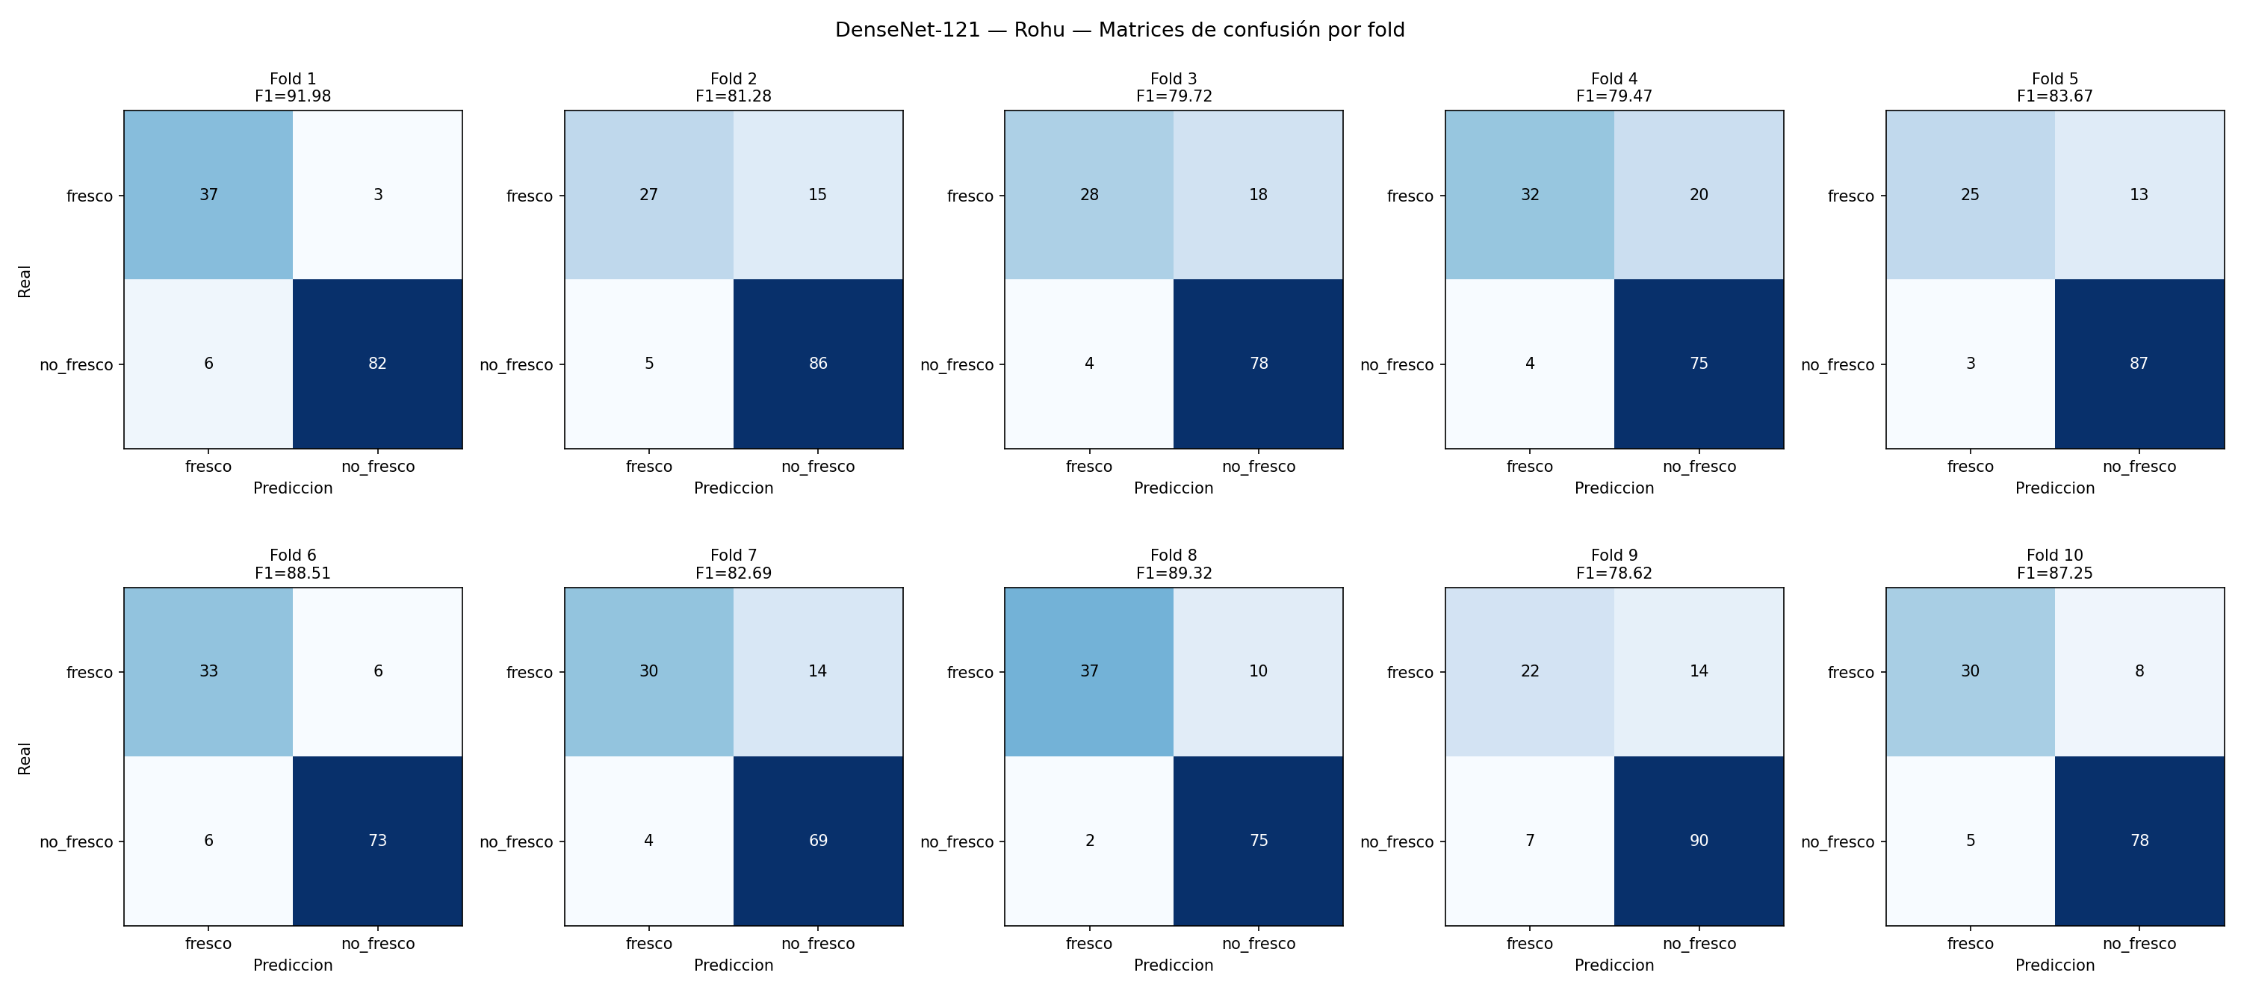
DenseNet-121 — Rohu — matriz de confusión de cada uno de los 10 folds (mejor epoch evaluado sobre el fold de evaluación).

3.2.6 Rohu — curvas ROC por fold
Archivo: 3_resultados/rohu/linear_probe_10fold/densenet121/roc_curve_fold{1..10}.csv (columnas fpr, tpr, threshold)
Código: linear_probe_con_test.py — guardar_matriz_roc(): roc_curve() y roc_auc_score() sobre la probabilidad softmax del mejor epoch.
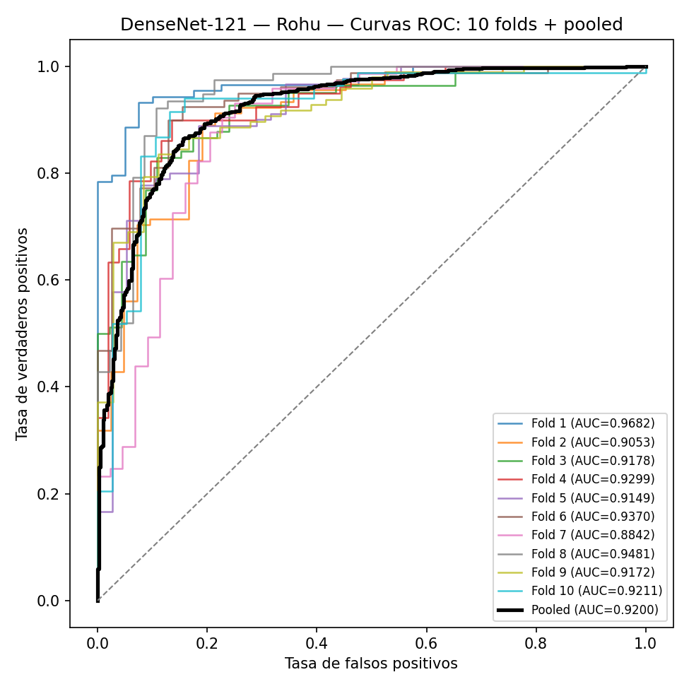
DenseNet-121 — Rohu — curva ROC de cada fold individual (color) y curva pooled (negro).

3.2.7 Rohu — resultado pooled, cómo se calculó cada número
Archivo: 3_resultados/rohu/linear_probe_10fold/densenet121/confusion_matrix_pooled.csv, roc_curve_pooled.csv
Código: linear_probe_con_test.py — final de main(): concatena las predicciones de los 10 folds y aplica guardar_matriz_roc() (compute_metrics() de metrics.py) una sola vez.
Matriz de confusión pooled = suma de las 10 matrices de fold:
TP (fresco→fresco): 37+27+28+32+25+33+30+37+22+30 = 301
FN (fresco→no_fresco): 3+15+18+20+13+6+14+10+14+8 = 121
FP (no_fresco→fresco): 6+5+4+4+3+6+4+2+7+5 = 46
TN (no_fresco→no_fresco): 82+86+78+75+87+73+69+75+90+78 = 793
¿Por qué se calcula desde la matriz de confusión? El F1 macro es el promedio del F1 de cada clase, y el F1 de una clase se obtiene de su Precisión y su Recall, que a su vez dependen de sus conteos TP, FP y FN. La matriz de confusión es la tabla que contiene exactamente esos conteos para las dos clases. Con fresco como clase positiva se leen TP = 301, FN = 121, FP = 46 y TN = 793; para no_fresco los roles se invierten (su TP es 793, su FP es 121 y su FN es 46). Así se calculan las métricas de cada clase de la tabla siguiente y luego su promedio macro, en el que fresco y no_fresco pesan lo mismo.
La matriz también muestra en qué dirección se equivoca DenseNet-121, algo que el Accuracy por sí solo no indica: 121 imágenes fresco se clasificaron como no_fresco y 46 imágenes no_fresco como fresco. Se usa la matriz pooled porque reúne las 1,261 predicciones OOF, cada imagen una sola vez; por eso el F1 pooled se calcula desde ella y no promediando el F1 de los 10 folds. TRD, Gap y RBE usan, en cambio, el F1 medio de los 10 folds (ver 1.6). El AUC es la única métrica que no sale de la matriz, porque usa las probabilidades y no un único umbral (ver 2.4).
Clase | TP | FP | FN | TN | Precisión | Recall | F1 | Especificidad
fresco | 301 | 46 | 121 | 793 | 86.74 | 71.33 | 78.28 | 94.52
no_fresco | 793 | 121 | 46 | 301 | 86.76 | 94.52 | 90.47 | 71.33
F1 macro = (78.28 + 90.47) / 2 = 84.38
Accuracy = (301+793) / 1261 × 100 = 86.76
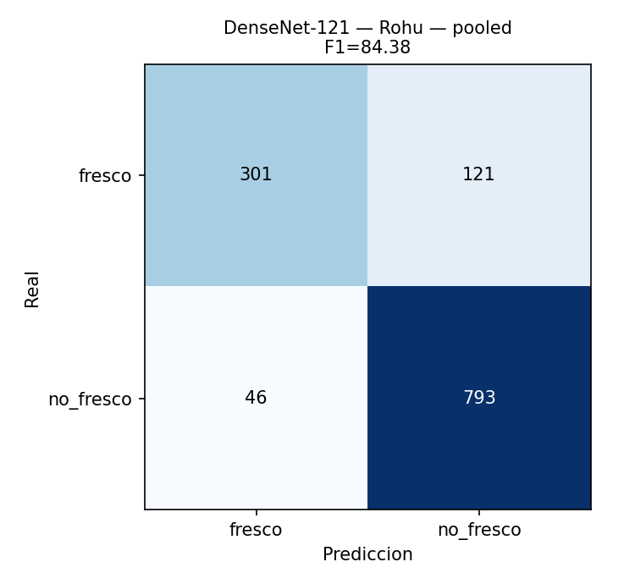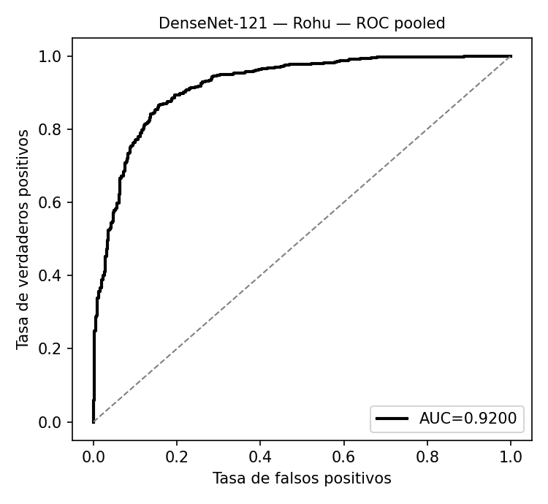
DenseNet-121 — Rohu — matriz de confusión pooled (izq.) y curva ROC pooled (der.), AUC = 0.9200.

Anexo A. Trazabilidad de archivos fuente
Todos los números de este documento provienen de archivos reales, sin datos simulados.
Qué | Dónde
Código de entrenamiento y evaluación | 1_codigo/linear_probe_con_test.py (--protocolo original --folds 10), experimento_dataset_mixto.py
Generación de este documento y de las gráficas por fold | utilitarios/documentacion/generar_documentacion_tecnica.py
Log de entrenamiento | 2_logs/linear_probe_10fold_30ep.log
F1 y epochs por fold; resultado pooled | 3_resultados/{trucha,rohu}/linear_probe_10fold/resumen.csv
val_F1 por epoch, matrices de confusión y curvas ROC (por fold y pooled) | 3_resultados/{trucha,rohu}/linear_probe_10fold/{modelo}/*.csv
Gráficas | 4_graficas/{trucha,rohu}/{modelo}/
F1 macro de Mendeley (dominio fuente) | Mendeley_ViT_DenseNet/3_resultados_test_por_modelo/metricas_pooled_por_modelo.csv

Anexo B. Glosario de términos técnicos
Términos técnicos usados en este documento, en orden alfabético. Las fórmulas de las métricas están en la sección 2.
Término | Definición
Accuracy (exactitud) | Porcentaje de imágenes clasificadas correctamente sobre el total: (TP+TN)/total × 100.
AdamW | Optimizador que ajusta los pesos con la regla de Adam y aplica el weight decay por separado del gradiente.
AUC | Área bajo la curva ROC. Mide qué tan bien el modelo ordena las imágenes por probabilidad, sin depender de un umbral.
Backbone | Parte de la red que extrae las características de la imagen; sobre ella va la cabeza de clasificación.
Backbone congelado | Backbone con pesos fijos (sin gradiente) y en modo eval(); no cambia durante el entrenamiento en el dominio objetivo.
Batch size | Cantidad de imágenes que el modelo procesa juntas antes de actualizar los pesos (8 en ViT-Base/16, 16 en DenseNet-121).
BatchNorm | Capa que normaliza las activaciones con estadísticas de los datos; con el backbone en modo eval() esas estadísticas no se actualizan.
Cabeza de clasificación | Última capa lineal del modelo, que convierte las características en las dos clases; es la única parte que se entrena aquí.
Casi-duplicado | Foto prácticamente idéntica a otra (por ejemplo, tomada en ráfaga). Se detectan con detectar_duplicados.py y se mantienen en el mismo fold.
Checkpoint | Archivo (.pt) con los pesos de un modelo. Aquí el fold k parte del checkpoint de Mendeley del fold ((k − 1) mod 5) + 1.
Clase positiva | Clase que se toma como referencia para contar TP, FP, FN y TN; en este documento es fresco, salvo cuando se indica lo contrario.
CNN | Red neuronal convolucional: arquitectura que procesa la imagen con filtros locales (DenseNet-121).
Cross-dataset | Evaluación de un modelo entrenado en un conjunto de datos sobre otro conjunto distinto.
CrossEntropyLoss | Función de pérdida de clasificación que penaliza la probabilidad baja asignada a la clase correcta.
Curva ROC | Gráfica de la tasa de verdaderos positivos frente a la de falsos positivos para todos los umbrales posibles.
Data augmentation | Transformaciones aleatorias aplicadas solo a las imágenes de entrenamiento (recorte, volteo, color, blur, rotación, erasing).
Desviación estándar muestral | Medida de dispersión de los 10 F1 de fold, calculada con n − 1 en el denominador. Un valor bajo indica un modelo estable.
Dominio fuente | Conjunto con el que se entrenaron los modelos base: Mendeley (8,000 imágenes).
Dominio objetivo | Conjunto nuevo al que se transfiere el modelo: Trucha o Rohu.
Epoch | Una pasada completa del modelo por todas las imágenes de entrenamiento.
Especificidad | De las imágenes que no son de la clase evaluada, porcentaje que el modelo descartó correctamente: TN/(TN+FP) × 100.
F1 macro | Promedio simple del F1 de las dos clases (fresco y no_fresco). Es la métrica principal de este documento.
F1-Score | Media armónica de Precisión y Recall de una clase: 2 × P × R / (P + R).
FN (falso negativo) | Imagen de la clase evaluada que el modelo asignó a la otra clase.
Fold | Cada una de las 10 particiones de un dominio. En la corrida k, el fold k se evalúa y los otros 9 entrenan la cabeza.
FP (falso positivo) | Imagen de la otra clase que el modelo asignó a la clase evaluada.
Fuga de información | Situación en la que datos de evaluación influyen en el entrenamiento, lo que infla las métricas; los grupos de casi-duplicados la evitan.
Gap (brecha de error) | Aumento del error al pasar del dominio fuente al objetivo: Error_objetivo − Error_fuente (ver 2.6).
ImageNet | Conjunto de imágenes de referencia con el que se preentrenan los modelos; también define la normalización de las imágenes.
Inferencia | Uso del modelo ya entrenado para predecir imágenes, sin modificar sus pesos.
Learning rate | Tamaño del paso con que el optimizador actualiza los pesos (aquí 1e-4).
Linear probe (congelado) | Método de transferencia que congela el backbone y entrena solo la cabeza de clasificación en el dominio objetivo.
Matriz de confusión | Tabla 2 × 2 que cruza la clase real (filas) con la clase predicha (columnas); de ella salen TP, FP, FN y TN.
Matriz pooled | Suma celda a celda de las 10 matrices de fold de un modelo; suma 1,150 imágenes en Trucha y 1,261 en Rohu.
MPS | Metal Performance Shaders: aceleración por GPU de PyTorch en equipos Apple.
OOF (out-of-fold) | Predicción que recibe una imagen de la cabeza entrenada con los otros 9 folds, que no la vio en entrenamiento.
Parámetros | Cantidad de pesos del modelo, en millones (M); los entrenables aquí son solo los de la cabeza.
Pooled | Resultado calculado una sola vez sobre todas las predicciones OOF concatenadas, no como promedio de folds.
Precisión | De las imágenes que el modelo asignó a una clase, porcentaje correcto: TP/(TP+FP) × 100.
PyTorch | Biblioteca de deep learning usada para entrenar y evaluar los modelos.
RBE (reducción de brecha de error) | Cuánto reduce un modelo el Gap frente al baseline DenseNet-121, en porcentaje (ver 2.6).
Recall (sensibilidad) | De las imágenes de una clase, porcentaje que el modelo detectó: TP/(TP+FN) × 100.
Scheduler coseno | Regla que reduce el learning rate siguiendo una curva coseno a lo largo de los epochs (CosineAnnealingLR).
scikit-learn | Biblioteca de machine learning usada para la partición (StratifiedKFold, StratifiedGroupKFold) y las métricas.
Semilla (random_state) | Número fijo (42) que hace reproducibles los procesos aleatorios, como la partición de los datos.
Softmax | Función que convierte las salidas del modelo en probabilidades por clase que suman 1.
StratifiedGroupKFold | Partición en k folds que mantiene la proporción de clases y deja cada grupo de casi-duplicados completo en un solo fold (Rohu).
StratifiedKFold | Partición en k folds que mantiene en cada fold la misma proporción de clases (Trucha).
timm | Biblioteca de PyTorch con las arquitecturas y pesos preentrenados de los modelos.
TN (verdadero negativo) | Imagen de la otra clase que el modelo también asignó a la otra clase.
TP (verdadero positivo) | Imagen de la clase evaluada que el modelo asignó a esa clase.
Transformer | Arquitectura basada en mecanismos de atención; en visión divide la imagen en parches (ViT).
TRD (tasa de retención del desempeño) | Porcentaje del F1 de Mendeley que el modelo conserva en el dominio objetivo (ver 2.6).
Umbral | Probabilidad de corte para decidir la clase; la matriz de confusión usa 0.5.
val_F1 | F1 macro sobre el fold de evaluación, medido al final de cada epoch para elegir la mejor época.
Validación cruzada | Esquema en el que cada fold se evalúa una vez, de modo que todas las imágenes se evalúan fuera de muestra.
ViT | Vision Transformer: aplica un Transformer a parches de 16 × 16 píxeles de la imagen; aquí se usa ViT-Base/16.
Weight decay | Penalización que reduce los pesos grandes para evitar sobreajuste (aquí 1e-4).
Zero-shot | Evaluación sin ningún entrenamiento en el dominio objetivo; no es el método de este documento.

